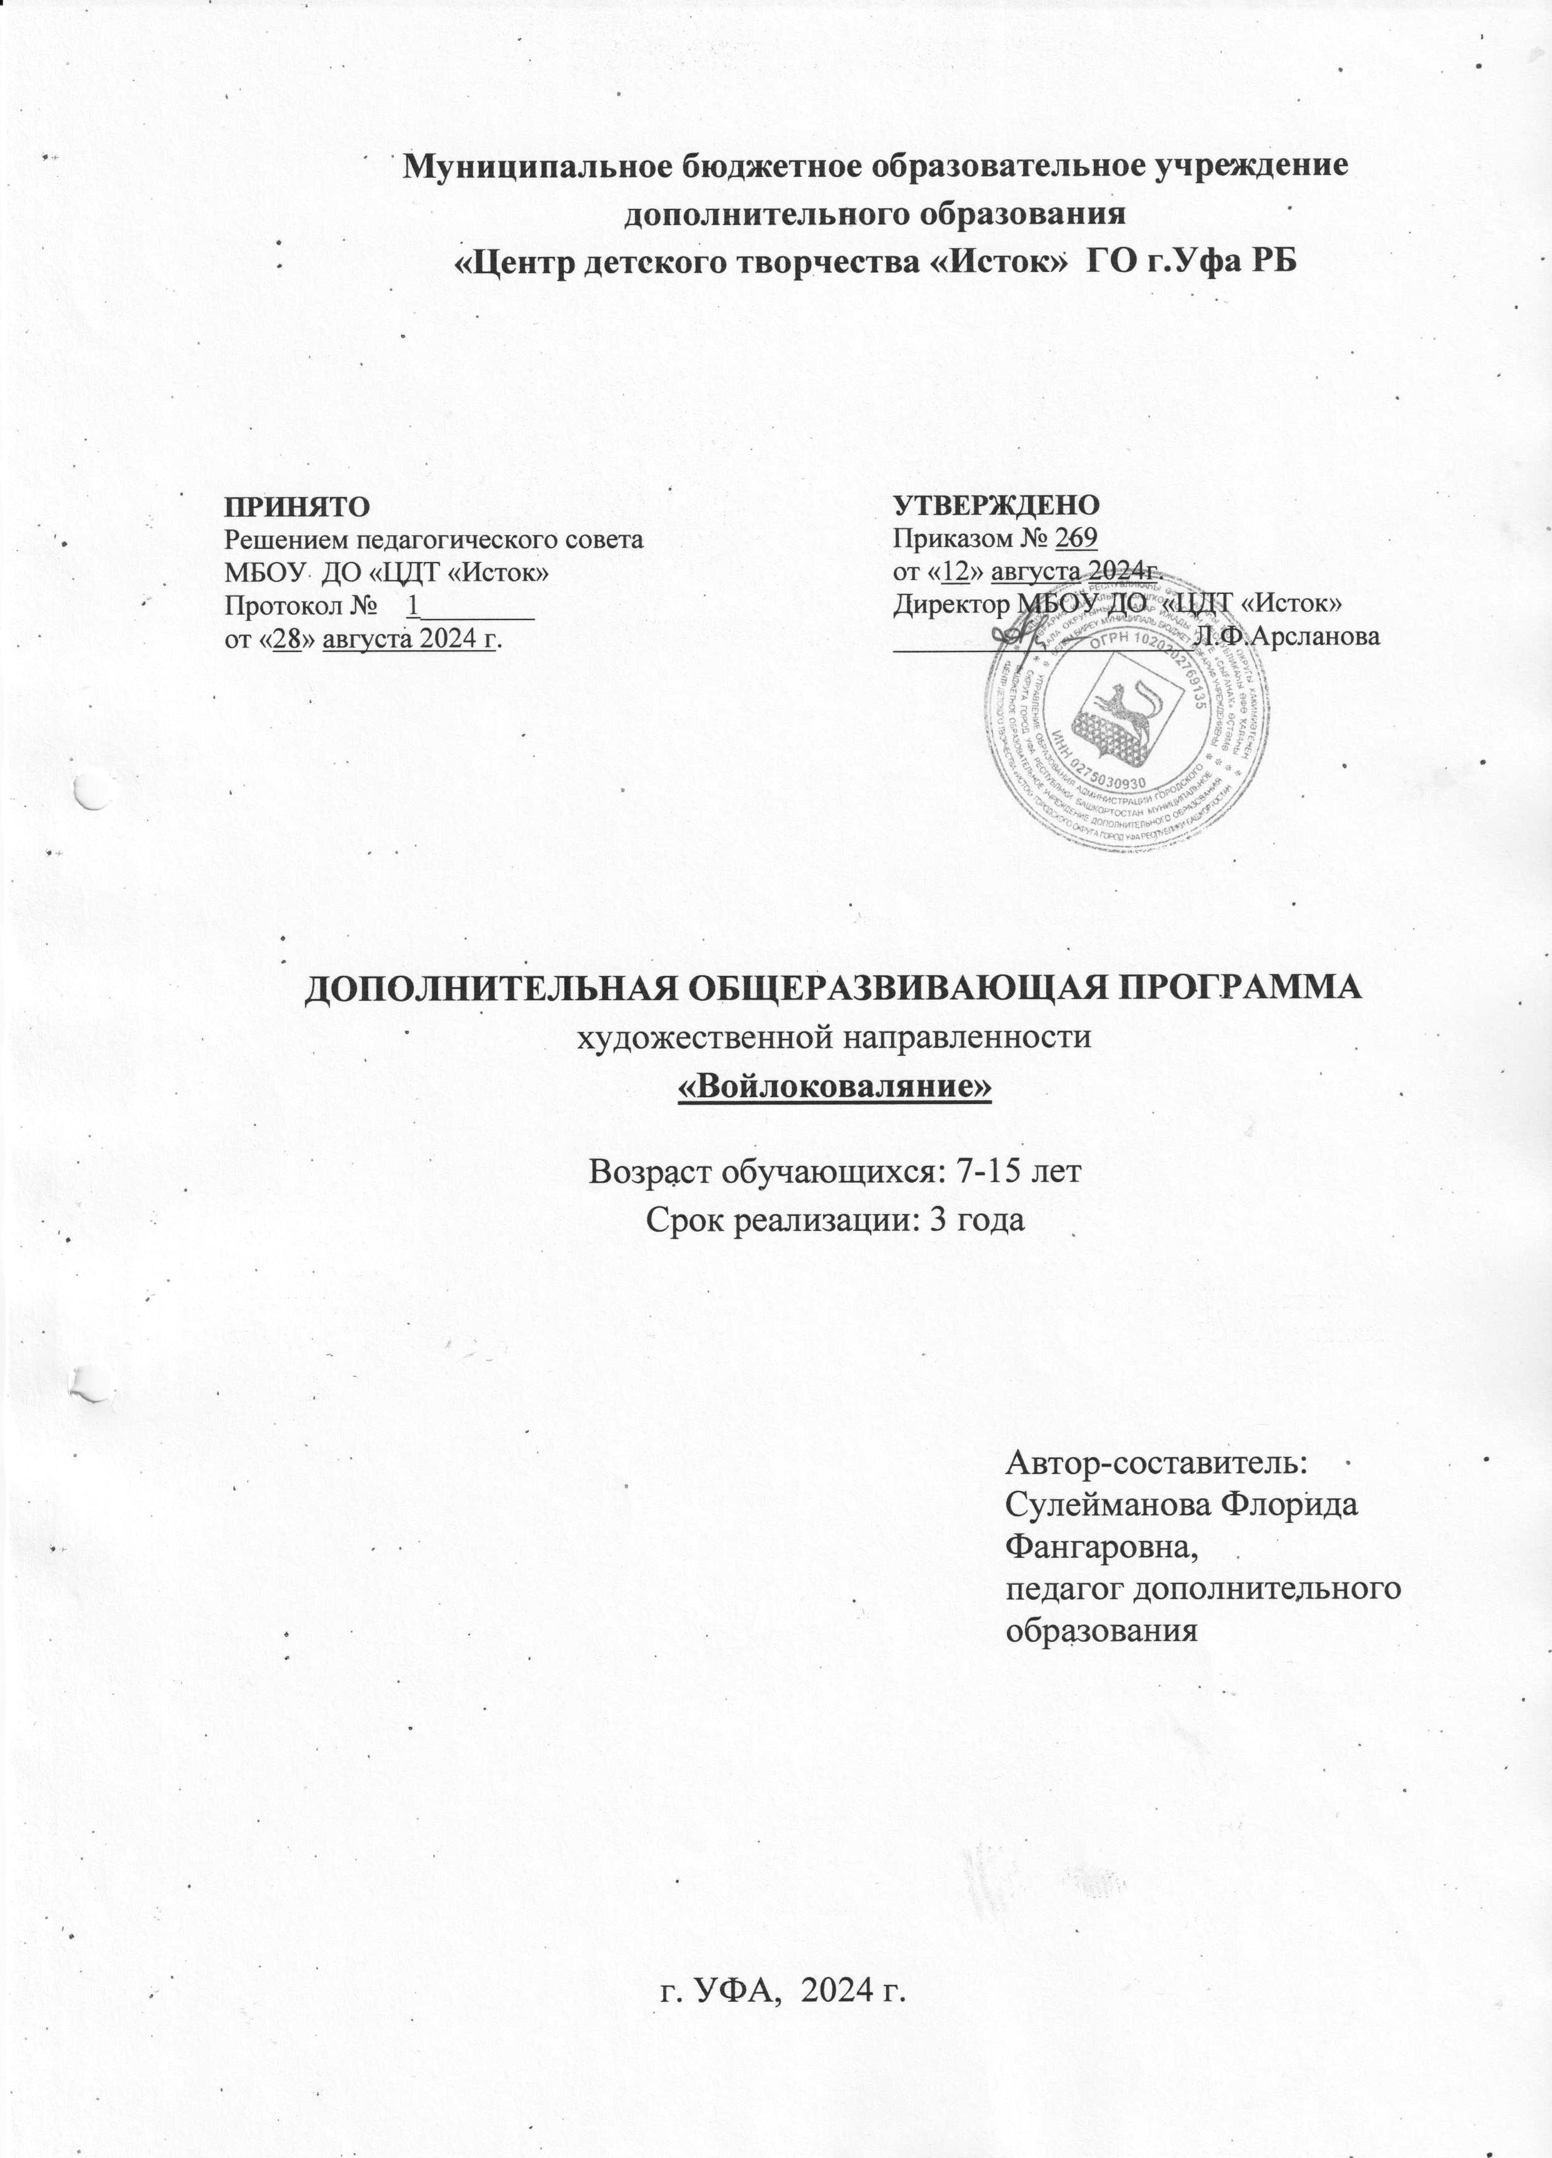

Содержание программы

Раздел 1. Комплекс основных характеристик программы
1.1. Пояснительная записка (общая характеристика программы)
1.2. Цель и задачи программы
1.3. Планируемые результаты реализации программы
1.4. Содержание программы
Раздел 2. Комплекс организационно-педагогических условий
2.1. Календарный учебный график.
2.2. Условия реализации программы
2.3. Формы контроля (аттестации)
Раздел 3. Список литературы
Приложения
Приложение 1. Тезаурус
Приложение 2. Итоговый тест, 1 год обучения, стартовый уровень
Приложение 3. Викторина 2 год обучения, базовый уровень
Приложение 4. Тест «История войлоковаляния», 3 год обучения, продвинутый уровень (промежуточная диагностика)
Приложение 5. Мастер-класс по войлоковалянию «Варежки из войлока»
Приложение 6. Диагностические карты
Приложение 7.

- РАЗДЕЛ 1. КОМПЛЕКС ОСНОВНЫХ ХАРАКТЕРИСТИК ПРОГРАММЫ
  - Пояснительная записка.
Направленность программы «Войлоковаляние» - художественная. Программа ориентирована на развитие у детей творческих способностей и эстетического восприятия мира, формирование эстетического вкуса, бережного отношения к культуре и традициям родного края. Срок реализации программы - 3 года. Возраст обучающихся от 7 до 15 лет.
Образовательная программа подразумевает углубленное знакомство и практические занятия по технике валяния шерсти. Валяние шерсти (фелтинг, фильцевание, фильц) — это особая техника рукоделия, в процессе которой из шерсти для валяния создаётся рисунок на ткани или войлоке, объёмные игрушки, панно, декоративные элементы, предметы одежды или аксессуары.
Нормативно-правовые основания для проектирования дополнительных общеобразовательных, общеразвивающих программ.
1. Федеральный Закон от 29.12.2012г. № 273-ФЗ «Об образовании в Российской Федерации» (далее – 273-ФЗ) (в редакции 2022 г.).
2. Распоряжение Правительства РФ от 02.12.2021 №3427-р «Об утверждении стратегического направления в области цифровой трансформации образования, относящейся в сфере Минпросвещения РФ».
3. Постановление Главного государственного санитарного врача РФ от 28.09.2020 N 28 «Об утверждении санитарных правил СП 2.4.3648-20 «Санитарно-эпидемиологические требования к организациям воспитания и обучения, отдыха и оздоровления детей и молодежи».
4. Постановление Главного государственного санитарного врача РФ от 28.01.2021 № 2 «Об утверждении санитарных правил и норм СанПиН 1.2.3685-21 «Гигиенические нормативы и требования к обеспечению безопасности и (или) безвредности для человека факторов среды обитания» (рзд.VI. Гигиенические нормативы по устройству, содержанию и режиму работы организаций воспитания и обучения, отдыха и оздоровления детей и молодежи»).
5. Концепция развития дополнительного образования детей до 2030 года (утв. Распоряжением правительства РФ от 31.03.2022 № 678) (далее - Концепция); 6. Паспорт федерального проекта «Успех каждого ребенка» (утвержден на заседании проектного комитета по национальному проекту "Образование" 07 декабря 2018 г., протокол № 3).
7. Приказ Министерства просвещения Российской Федерации от 09.11.2018 г. № 196 «Об утверждении Порядка организации и осуществления образовательной деятельности по дополнительным общеобразовательным программам» (далее – Порядок).
8. Приказ Министерства просвещения Российской Федерации от 03.09.2019 № 467 «Об утверждении Целевой модели развития региональных систем дополнительного образования детей» (далее - Целевая модель).
9. Приказ Министерства образования и науки Российской Федерации от 23.08.2017 г. № 816 «Об утверждении Порядка применения организациями, осуществляющими образовательную деятельность, электронного обучения, дистанционных образовательных технологий при реализации образовательных программ».
10. Приказ Министерства труда и социальной защиты Российской Федерации от 22.09.2021 № 652н «Об утверждении профессионального стандарта «Педагог дополнительного образования детей и взрослых» (документ вступает в силу с 1.09.2022).
11. Приказ министерства образования и науки Российской Федерации и министерства просвещения Российской Федерации от 5.08.2020 8 г. № 882/391 «Об организации и осуществлении образовательной деятельности по сетевой форме реализации образовательных программ».
12. Приказ Министерства просвещения Российской Федерации от 13.03.2019 № 114 «Об утверждении показателей, характеризующих общие критерии оценки качества условий осуществления образовательной деятельности организациями, осуществляющими образовательную деятельность по основным общеобразовательным программам, образовательным программам среднего профессионального образования, основным программам профессионального обучения, дополнительным общеобразовательным программам».
Методические рекомендации:
1. Методические рекомендации по проектированию дополнительных общеразвивающих программ (включая разноуровневые программы) (разработанные Минобрнауки России совместно с ГАОУ ВО «Московский государственный педагогический университет», ФГАУ «Федеральный институт развития образования», АНО ДПО «Открытое образование», 2015 г.) (Письмо Министерства образования и науки РФ от 18.11.2015 № 09-3242).
2. Методические рекомендации по реализации адаптированных дополнительных общеобразовательных программ, способствующих социально-психологической реабилитации, профессиональному самоопределению детей с ограниченными возможностями здоровья, включая детей-инвалидов, с учетом их особых образовательных потребностей. (Письмо Министерства образования и науки РФ № ВК-641/09 от 26.03.2016).
3. Примерная рабочая программа воспитания для общеобразовательных организаций, разработанная Институтом изучения семьи, детства и воспитания РАО по заданию Министерства просвещения РФ, одобрена на заседании Федерального учебно-методического объединения по общему образованию 23 июня 2022 года (https://институтвоспитания.рф/programmy-vospitaniya/).
Локальные нормативные акты по основным вопросам организации и осуществления образовательной деятельности, в том числе регламентирующие правила приема обучающихся, режим занятий обучающихся, формы, периодичность и порядок текущего контроля успеваемости и промежуточной аттестации обучающихся, порядок и основания перевода, отчисления и восстановления обучающихся, порядок 9 оформления возникновения, приостановления и прекращения отношений между образовательной организацией и обучающимися и (или) родителями (законными представителями) несовершеннолетних обучающихся (ФЗ №273, ст.30 п.2), а также количество обучающихся в объединении, их возрастные категории, продолжительность и периодичность занятий.
Дополнительная общеобразовательная программа сама является локальным нормативным документом.
Актуальность данной программы заключается в том, что изготовление предметов одежды, предметов интерьера и быта из войлока собственными руками сейчас очень модно, актуально, и очень популярно и в нашей стране и за рубежом. Программа предполагает изучение современных технологий изготовления войлочных изделий в технике Нуно-войлок. К тому же, занятия войлоковалянием, как и любой ручной труд, способствуют согласованности в работе глаз, рук и деятельности центральной нервной системы, что, в свою очередь, совершенствует координацию движений, совершенствуется моторика рук, образное мышление, речевой аппарат, усидчивость, терпение, ребенок учится анализировать, сравнивать и сопоставлять. Расширяется кругозор, развивается фантазия, вырабатывается эстетический вкус. Работа с натуральным мягким материалом благотворно влияет на нервную систему. В процессе систематического труда, руки приобретают уверенность, движения становятся точными, а пальцы становятся гибкими. Все это важно для самоактуализации творческого потенциала и самореализации ребенка в школьной учебной деятельности.
Ценность произведений декоративно-прикладного искусства состоит не только в том, что они представляют природный мир, материальную культуру, но еще и в том, что они являются памятниками духовной культуры. Программа позволяет реализовать индивидуальные пути развития ребенка посредством отбора видов работ в зависимости от способностей, наклонностей, потребностей, сформированных ЗУН личности обучающегося, получить новое качество обучающегося за счет развития общих компетенций.
Реализация программы позволяет создать условия, расширяющие круг заинтересованных и активных субъектов образовательного процесса. Общение родителей, педагога и детей создает благоприятные условия для формирования у обучающихся компетенций, связанных с решением коммуникативных, социальных, практических проблем в жизни.
Актуальность программы также состоит в том, что она ориентирована на формирование общих компетенций обучающихся (создание доброжелательной атмосферы на учебном занятии; уважительного отношения к мнению каждого; умения при разработке проекта работать на индивидуальном или групповом уровнях; развития навыков сотрудничества и сотворчества; включенность в практическую деятельность, формирующую профессиональные навыки).
Широкое использование проектной деятельности позволяет научить обучающихся самостоятельному достижению намеченной цели:
- предвидеть мини-проблемы, которые предстоит при этом решить;
- сформировать умение работать с информацией, находить источники, из которых ее можно почерпнуть;
- сформировать умения проводить исследования, передавать и презентовать полученные знания и опыт;
- сформировать навыки совместной работы и делового общения в группе.
В настоящие время достаточно остро стоит вопрос о самостоятельной организации детьми своего досуга и стремления к свободе и самоопределению. Необходимо научить детей с пользой проводить свободное время, создавать условия для собственного динамического творческого роста, а также развивать свое стремление узнать мир во всех его проявлениях. На занятиях по дополнительной общеобразовательной программе «Войлоковаляние» любой ребенок, будучи носителем любого языка и самых разнообразных культурных традиций, может раскрыть свой творческий потенциал, применить свою фантазию на практике и открыть для себя что-то новое, потому что творчество доступно всем детям без ограничений. Независимо от образовательного, интеллектуального уровня и национально-культурной принадлежности, каждый ребенок может создавать свои неповторимые работы.
Самое важное – это то, что в процессе изготовления творческой работы или поделки, ребёнок приобщается к творчеству, открывает в себе прежде скрытый потенциал образного восприятия мира, у него пробуждаются и развиваются интеллектуальные способности, которые, возможно, он еще не успел открыть.
Новизна и отличительная особенность программы. Изучив несколько программ изо-прикладной направленности:
1.Кузнецова Ю.В., дополнительная общеразвивающая программа «Волшебный войлок» (возраст учащихся: 10-15 лет, срок реализации 3 года), Липецк 2014 г.;
2.Григорьева Е.В. «Программа по сухому валянию с детьми старшего дошкольного возраста в ДОУ» Москва 2015 год.
И проанализировав их с учётом требований СанПиН, нами выделено несколько особенностей программы:
- использование национально-регионального компонента в творческих заданиях;
- осуществление межпредметных связей;
- построение по смешанной системе обучения: на первом году обучения учебный материал излагается по линейной системе, а на втором, третьем годах – по концентрической системе предполагает некоторое повторение учебного материала с усложнением, в соответствии с возрастом учащихся, поэтому цель курса и его задачи, остаются идентичными для каждого года обучения;
- детям предоставляется уникальная возможность на протяжении всего курса изучить большое количество техник по прикладному творчеству и реализовать свои творческие способности в разных направлениях. Таким образом, естественное стремление ребенка узнать, что-то новое удовлетворяется полностью. Эта программа будет всегда востребована и интересна детям;
- дети познакомятся с профессией дизайнера, ремесленника, декоратора и другими смежными творческими профессиями. Учащимся представится возможность близкого знакомства с мастерами декоративно-прикладного творчества;
- программа содержит новое направление работы «Презентация собственных авторских творческих работ», где сделан акцент на элементы проектной деятельности.
Краткая характеристика детей, участвующих в реализации данной программы
- сведения о коллективе: коллектив детей, участвующих в реализации данной программы «Войлоковаляние» постоянный, профильный. Набор осуществляется по желанию детей и родителей без конкурсного отбора.
- возраст, психолого-педагогические особенности, необходимые для занятия данным видом деятельности: группы детей разновозрастные от 7 до 18 лет. Психолого-педагогические знания помогают педагогу правильно, обдуманно составить учебный план к программе, наполнить его интересным содержанием, выбрать необходимые формы, методы и приёмы, а также позволяют достичь определённых успехов в развитии личности каждого ребёнка и в деятельности всего коллектива.
1.2. Цель и задачи программы
Цель программы: создание условий для раскрытия творческого потенциала ребёнка, художественного вкуса, развитие воображения, формирование эстетического восприятия окружающего мира на основе освоения различных техник работы с шерстью.
В процессе реализации программы решаются следующие основные задачи:
Обучающие задачи:
- Формирование специальных знаний по предмету.
- Обучение разнообразным техникам валяния.
- Обучение работе с различными материалами и инструментами.
- Создание условий для самостоятельного приобретения новых
знаний и применение их в различных ситуациях.
Развивающие задачи:
- Расширение знаний об окружающем мире.
- Развитие фантазии и творческого мышления.
- Развитие мелкой моторики и координации движений.
- Развитие памяти, мышления.
-Развитие самостоятельности в работе, рациональной организации труда (последовательность выполнения работы) и самообразования.
- Развитие волевых качеств личности (усидчивость, терпение, умения доводить работу до конца).
Воспитательные задачи:
- Воспитание любви к природе и окружающему миру.
- Воспитание эстетических чувств.
- Воспитание патриотических чувств.
- Экологическое воспитание.
- Воспитание трудолюбия, обязательности и ответственности, коллективизма и культуры поведения бесконфликтного общения в коллективе, человечности и милосердия.
Сроки реализации дополнительной образовательной программы
Продолжительность реализации программы – 3 года.
Для более качественного усвоения детьми содержания программы вводятся три этапа:
- Первый этап – стартовый уровень, 7-10 лет, 1 год обучения (подготовительный, ознакомительный этап введения в программу).
- Второй этап – базовый уровень, 11-12 лет, 1 год обучения – формирует у детей технические навыки и приемы выполнения изделий. На этом этапе формируется творческая самостоятельность.
- Третий этап – продвинутый уровень, 13-15 лет, 1 год обучения, Углубленный этап обучения, необходим для профессионального самоопределения.
Формы и режим занятий.
Форма занятий – групповая, коллективная.
Продолжительность занятий согласно СанПиН 2.4.4.3172-14. в учебные дни 2-3 академических часа в день, в выходные и каникулярные дни 2-4 академических часа, занятия проводятся 2, 3 раза в неделю. Академический час длится 45 минут. После каждого часа занятия перерыв 10 минут. Количество детей в группе 10-15 человек согласно Уставу ЦДТ и приказу директора, и может уменьшаться в зависимости от этапов обучения согласно СанПиН СанПиН 2.4.4.3172-14.

1.3. Планируемые результаты реализации программы (модель выпускника) и способы определения их результативности.
В ходе изучения программы предполагается достижение высокого уровня знаний, навыков, ценностных ориентаций, творческого мышления, поднятие интереса к декоративно-прикладному творчеству, выбор своего пути в искусстве. Нагляднее всего ожидаемые результаты можно представить в модели выпускника.
Качественные характеристики выпускника
Должен знать:
- законы цветоведения;
- виды и жанры изобразительного искусства;
- правила, приёмы и средства композиции;
- средства художественной выразительности;
- материалы, инструменты художника и дизайнера;
- профессиональные термины;
- изобразительные техники;
- основы дизайна;
- анализировать произведения изобразительного искусства и высказывать
оценочные суждения о них.
- правила техники безопасности с колющими и режущими инструментами;
- виды шерсти;
- инструменты для валяния;
Должен уметь:
- самостоятельно выполнять зарисовки, наброски, эскизы, рисунки;
- владеть разными изобразительными техниками, материалами и инструментами;
- применять полученные знания по живописи, графике, рисунку,
декоративно-прикладному творчеству, скульптуре, дизайну на практике;
- оформлять свои работы;
- соблюдать технику безопасной работы.
- пользоваться иглой для фильцевания и ножницами;
- изготовить мыльный раствор и пользоваться им;
- различать виды шерсти и уметь подобрать нужную для работы;
- составлять из шерсти образцы различных цветовых гармоний;
- пользоваться готовым эскизом изделия и уметь разработать свой;
- пользоваться доступными материалами – скалкой, пупырчатой плёнкой, шаблонами, болванкой.
1.4. Содержание программы
УЧЕБНЫЙ ПЛАН
Первый год – стартовый уровень (7-10 лет, 1 год)
№ п/п | Наименование разделов и тем | Количество часов |  |  | Формы аттестации/контроля
№ п/п | Наименование разделов и тем | всего | теория | практика | Формы аттестации/контроля
1 | Введение. Вводное занятие. Проведение инструктажей безопасной работы | 2 | 1 | 1 | Игра, беседа, тестирование
I | История войлока  - История народных промыслов (войлок). Европейский войлок. Современный войлок | 2 | 2 | 0 | Викторина, беседа, наблюдение
II | Войлочные игрушки и сувениры  - Изготовление полуобъемных изделий.  - Изготовление объемных изделий | 40 | 2 | 38 | Викторина, беседа, наблюдение, выполнение упражнений, изготовление изделий
III | Картины из войлока (шерстяная акварель)  - Основы композиции.  - Значение цвета при использовании техник валяния | 40 | 4 | 36 | Викторина, беседа, наблюдение, выполнение упражнений, изготовление изделий
IV | Украшения из войлока  - Изготовление украшений и бижутерии | 38 | 0 | 38 | Викторина, беседа, наблюдение, выполнение упражнений, изготовление изделий
V | Введение в профессию  - Профессия дизайнера | 2 | 2 |  | беседа
2 | Воспитательные беседы | 10 | 5 | 5 | Викторина, беседа, наблюдение
3 | Экскурсии в музеи, выставочные залы, галереи, кинотеатры | 8 | 4 | 4 | Беседа, викторина
4 | Итоговое занятие. Презентация проектов | 2 | 0 | 2 | Выставка детского творчества, тестирование, мастер-класс для родителей. Презентация проектов.
Итого: |  | 144 | 18 | 126

Содержание программы первого года обучения
Первый этап – стартовый уровень (7-10 лет, 1 год).
Вся программа состоит из разделов, одинаковых на все три года обучения. Однако в каждом разделе происходит каждый год изменения, как бы наращивание знаний, основанных на предыдущем изучении материала, это динамика хорошо прослеживается в учебно-тематических планах.
Данный этап программы ориентирован на детей младшего школьного возраста, так как психологически дети этого возраста еще не готовы для занятий однообразным видом деятельности. В подготовительном этапе включены занятия работы с разнообразным материалом, которые не оказывают большую нагрузку на нервно-мышечную систему ребенка, а соответственно не вызывают физической утомляемости.
Цель: привлечь, заинтересовать и подготовить детей к основному курсу. Дать первоначальные сведения о предмете, необходимые для продолжения обучения на базовом этапе; помочь детям овладеть приёмами работы разными материалами в разных техниках войлоковаляния.
Задачи:
Обучающие задачи:
- Формирование специальных знаний по предмету.
- Обучение разнообразным техникам валяния.
- Обучение работе с шерстью и инструментами для валяния.
Развивающие задачи:
- Развитие фантазии и творческого мышления.
- Расширение знаний об окружающем мире.
- Развитие мелкой моторики и координации движений.
- Развитие памяти, мышления.
- Развитие самостоятельности в работе, рациональной организации труда (последовательности выполнения работы) и самообразования.
- Развитие чувства ответственности.
- Развитие волевых качеств личности (усидчивость, терпение, умения доводить работу до конца).
Воспитательные задачи:
- Воспитание любви к природе и окружающему миру.
- Воспитание эстетических чувств.
- Воспитание патриотических чувств.
- Экологическое воспитание.
-Воспитание трудолюбия, коллективизма, человечности и милосердия, обязательности и ответственности.
- Воспитание культуру поведения и бесконфликтного общения в коллективе.
Оздоровительные:
- Способствовать оздоровлению эмоционального фона, укрепления здоровья через правильную организацию обучения, введение физкультминуток и перерывов.
- Способствовать организации совместных отдыхов на природе детей и педагогов.
- Введение. Вводное занятие, 2 часа. Введение в образовательную программу, встреча с детьми и родителями. Знакомство с расписанием.
Ознакомление детей с правилами поведения в ЦДТ. Проведение инструктажа по технике безопасности, по правилам дорожного движения. Знакомство с материалами, инструментами, необходимыми для работы в объединении. Рассказ педагога об истории войлока. Игры на знакомство, анкетирование.
I. История войлока, 2часа.
Теория 2 часа. Педагог знакомит детей с историей возникновения войлока. Демонстрирует работы из войлока.
II. Войлочные игрушки и сувениры, 40 часов.
Теория 2 часа. Педагог знакомит детей с искусством сухого валяния игрушек. Демонстрирует видео ряд популярных изделий.
Практика 38 часов. Изготовление полуобъёмных и объемных изделий. Примерная тематика работ: «Тёплые цветы», «Ягоды», «Бабочка» и т.д. Последовательность выполнения полуобъёмных и объемных изделий. Различные способы выполнения изделий, примеры использования в быту.
III. Картины из войлока (шерстяная акварель), 40 часов.
Теория 4 часа. Педагог осуществляет первоначальное знакомство учащихся с особенностями декоративно-прикладного искусства, многообразием его видов, образным и художественным строем его произведений.
Практика 36 часов. Дети осваивают технику «шерстяная акварель». Примерная тематика работ: «Любимое животное», «Разноцветные узоры», «Чудесные снежинки», «Весенний букет», «Цветочные мотивы» и т.д.
IV.Украшения из войлока, 38 часов.
Практика 38 часов. Знакомство учащихся с технологией изготовления украшений и бижутерии из войлока. Работа с формой в композиции. «Композиция» является неотделимой частью почти каждого занятия. Примерная тематика работ: брошь «Фиалка», брошь «Совушка», колье «Зимние узоры», бусы из войлочных шариков.
V. Введение в профессию, 2 часа.
Теория 2 часа. Знакомство учащихся с профессией дизайнера, о роли дизайнера в обществе, значимость профессии, направлениях в дизайне.
2. Воспитательные беседы, 10 часов. Воспитательные беседы подбираются в соответствии с потребностями детского коллектива, и планом воспитательной работы ЦДТ и городским планом мероприятий.
3. Экскурсии в музеи, выставочные залы, галереи, кинотеатры, 8 часов. Беседы о мастерах декоративно-прикладного направления планируются на занятиях каждого нового раздела. В целях просвещения детей и родителей планируется посещение музеев, галерей города, выставок декоративно-прикладного искусства. Обсуждение итогов посещений. Беседы по вопросам: что вызвало интерес, какие произведения художников понравились, о творчестве каких художников хотелось бы узнать больше.
4. Итоговое занятие. Презентация проектов. 2 часа.
Практика 2 часа. Подведение итогов работы за весь учебный год. Беседа, тестирование по вопросам: какие приемы освоены, какие изделия удалось выполнить, какие трудности были в процессе обучения, как их преодолевали, есть ли желание продолжить обучение в данном объединении. Организация выставки детского творчества для родителей. Организация мастер-классов для родителей и детей. Награждение грамотами за достигнутые успехи. Проведение игр, викторин. Презентация проектов.

Второй год – базовый уровень (11-12 лет, 1 год)
№ п/п | Наименование разделов и тем | Количество часов |  |  | Формы аттестации/контроля
№ п/п | Наименование разделов и тем | всего | теория | практика | Формы аттестации/контроля
1 | Введение. Вводное занятие. Проведение инструктажей безопасной работы | 2 | 1 | 1 | Игра, беседа, тестирование
I | История войлока  - История войлока в России | 2 | 2 | 0 | Викторина, беседа, наблюдение
II | Войлочные игрушки и сувениры  - Изготовление полуобъемных изделий (смешанные техники).  - Изготовление объемных изделий (смешанные техники) | 40 | 2 | 38 | Викторина, беседа, наблюдение, выполнение упражнений, изготовление изделий
III | Картины из войлока (шерстяная акварель)  - Правила, приёмы, средства композиции натюрморта, пейзажа.  - Натюрморт.  - Пейзаж | 40 | 4 | 36 | Викторина, беседа, наблюдение, выполнение упражнений, изготовление изделий
IV | Украшения из войлока  - Изготовление украшений из шерсти методами сухого и мокрого валяния | 38 | 0 | 38 | Викторина, беседа, наблюдение, выполнение упражнений, изготовление изделий
V | Введение в профессию  - Профессия дизайнера | 2 | 2 | - | беседа
2 | Воспитательные беседы | 10 | 5 | 5 | Викторина, беседа, наблюдение
3 | Экскурсии в музеи, выставочные залы, галереи, кинотеатры | 8 | 4 | 4 | Беседа, викторина
4 | Итоговое занятие. Презентация проектов. | 2 | 0 | 2 | Выставка детского творчества, тестирование, мастер-класс для родителей. Презентация проектов.
Итого: |  | 144 | 18 | 126

Содержание программы второго года обучения
Второй этап – базовый уровень (11-12 лет, 1 год).
На базовом этапе обучения, все знания, умения и навыки, полученные на первом этапе, закрепляются и углубляются. Задания немного усложняются, расширяются рамки самостоятельной деятельности.
Цель: закрепить базовые знания о войлоке, необходимые для продолжения обучения; помочь детям овладеть приёмами работы разными материалами в разных техниках.
Задачи:
Обучающие задачи:
- Обучение разнообразным техникам войлоковаляния.
- Обучение работе с различными материалами и инструментами.
- Продолжение знакомства с правилами, приёмами и средствами композиции.
Развивающие задачи:
- Развитие фантазии и творческого мышления.
- Расширение знаний об окружающем мире.
- Развитие мелкой моторики и координации движений.
- Развитие памяти, мышления.
-Развитие самостоятельности в работе, рациональной организации труда (последовательность выполнения работы) и самообразования.
- Развитие чувства ответственности.
- Развитие волевых качеств личности (усидчивость, терпение, умения доводить работу до конца).
Воспитательные задачи:
- Воспитание любви к природе и окружающему миру.
- Воспитание эстетических чувств.
- Воспитание патриотических чувств.
- Экологическое воспитание.
-Воспитание трудолюбия, коллективизма, человечности и милосердия, обязательности и ответственности.
- Воспитание культуру поведения и бесконфликтного общения в коллективе.
Оздоровительные:
- Способствовать оздоровлению эмоционального фона, укрепления здоровья через правильную организацию обучения, введение физкультминуток и перерывов.
- Способствовать организации совместных отдыхов на природе детей и педагогов.
- Введение. Вводное занятие, 2 часа.
Введение в образовательную программу, встреча с детьми и родителями. Знакомство с расписанием.
Ознакомление детей с правилами поведения в ЦДТ. Проведение инструктажа по технике безопасности, по правилам дорожного движения. Знакомство с материалами, инструментами, необходимыми для работы в объединении. Рассказ педагога об истории войлока. Игры на знакомство, анкетирование.
- История войлока, 2 часа.
Теория 2 часа. Педагог знакомит детей с историей возникновения войлока, с историей войлока в России. Демонстрирует работы из войлока: сувениры, утилитарные изделия.
- Войлочные игрушки и сувениры, 40 часов.
Теория 2 часа. Педагог знакомит детей с искусством сухого валяния игрушек, демонстрируя видеоряд, презентацию.
Практика 38 часов. Изготовление полуобъемных и объемных изделий в смешанной технике: сухой и мокрый способы валяния.
Примерная тематика работ: герои любимых сказок (на выбор детей), животные (на выбор детей). Последовательность выполнения полуобъёмных и объемных изделий. Различные способы выполнения изделий, примеры использования в интерьере.
- Картины из войлока (шерстяная акварель), 40 часов.
Теория 4 часа. Педагог знакомит детей с правилами, приёмами, средствами композиции натюрморта, пейзажа, необходимыми для создания декоративно-прикладных работ в технике валяния.
Практика 36 часов. Дети продолжают осваивать технику «шерстяной акварели», способы смешивания шерсти для создания живописных работ в технике сухого и мокрого войлока. Выполняют работы в жанре натюрморт и пейзаж. Примерная тематика работ: «Листья», натюрморт «Осень», «Цветы», «Пейзаж родной земли», «Мой ласковый, нежный зверь» и т.д.
- Украшения из войлока, 38 часов.
Практика 38 часов. Продолжения знакомства учащихся с технологией изготовления украшений и аксессуаров из войлока. Работа с формой в композиции. Рассмотрение статичной и динамичной композиции. «Композиция» является неотделимой частью почти каждого занятия. Примерная тематика работ: броши, бусы, колье, украшения для волос (по эскизам детей).
V. Введение в профессию, 2 часа.
Теория 2 часа. Продолжение знакомства учащихся с профессией дизайнера. О значимости профессии дизайнера в современном обществе и симбиозе с другими творческими профессиями: дизайнер-декоратор, дизайнер-оформитель, дизайнер интерьера, ландшафтный дизайнер и т.д.
2. Воспитательные беседы, 10 часов. Воспитательные беседы подбираются в соответствии с потребностями детского коллектива, и планом воспитательной работы ЦДТ и городским планом мероприятий.
3. Экскурсии в музеи, выставочные залы, галереи, кинотеатры, 8 часов. Беседы о мастерах декоративно-прикладного направления планируются на занятиях каждого нового раздела. В целях просвещения детей и родителей планируется посещение музеев, галерей города, выставок декоративно-прикладного искусства. Обсуждение итогов посещений. Беседы по вопросам: что вызвало интерес, какие произведения художников понравились, о творчестве каких художников хотелось бы узнать больше.
4.Итоговое занятие. Презентация проектов, 2 часа.
Практика 2 часа. Подведение итогов работы за весь учебный год. Беседа, тестирование по вопросам: какие приемы освоены, какие изделия удалось выполнить, какие трудности были в процессе обучения, как их преодолевали, есть ли желание продолжить обучение в данном объединении. Организация выставки детского творчества для родителей. Организация мастер-классов для родителей и детей. Награждение грамотами за достигнутые успехи. Проведение игр, викторин. Презентация проектов.

Третий год – продвинутый уровень (13-15 лет, 1 год)
№ п/п | Наименование разделов и тем | Количество часов |  |  | Формы аттестации/контроля
№ п/п | Наименование разделов и тем | всего | теория | практика | Формы аттестации/контроля
1 | Введение. Вводное занятие. Проведение инструктажа по технике безопасности | 2 | 1 | 1 | Игра, беседа, тестирование
I | История войлока  - История войлока в Башкортостане | 2 | 2 | 0 | Викторина, беседа, наблюдение
II | Войлочные игрушки и сувениры  - Изготовление игрушек с элементами русской народной одежды.  - Изготовление игрушек с элементами башкирской народной одежды.  - Изготовление игрушек и сувениров по собственным эскизам | 40 | 2 | 38 | Викторина, беседа, наблюдение, выполнение упражнений, изготовление изделий
III | Картины из войлока (шерстяная акварель)  - Правила, приёмы средства композиции  - Авторская работа | 40 | 4 | 36 | Викторина, беседа, наблюдение, выполнение упражнений, изготовление изделий
IV | Украшения из войлока  - Нуно-войлок | 38 | 0 | 38 | Викторина, беседа, наблюдение, выполнение упражнений, изготовление изделий
V | Введение в профессию.  - Профессия дизайнера | 2 | 2 |  | беседа
2 | Воспитательные беседы | 10 | 5 | 5 | Викторина, беседа, наблюдение
3 | Экскурсии в музеи, выставочные залы, галереи, кинотеатры | 8 | 4 | 4 | Беседа, викторина
4 | Итоговое занятие. Презентация проектов | 2 | 0 | 2 | Выставка детского творчества, тестирование, мастер-класс для родителей. Презентация проектов.
Итого: |  | 144 | 20 | 124

Содержание программы третьего года обучения
Третий этап – продвинутый уровень (13-15 лет, 1 год).
На третьем этапе обучения также включены занятия с разнообразным материалом, которые не оказывают большую нагрузку на нервно-мышечную систему ребенка, а соответственно не вызывают физической утомляемости.
Цель: формировать углублённые теоретические знания, умения, навыки по видам и жанрам декоративно-прикладного творчества, в том числе дизайна, выявить особо одарённых и талантливых детей.
Задачи:
Обучающие задачи:
- Способствовать формированию умения свободно владеть средствами композиционной выразительности, различными приёмами формообразования, способами колористического решения плоской и объёмной формы в зависимости от функционального назначения и образной трактовки проектируемого объекта предметной среды;
- Способствовать совершенствованию навыков работы различными художественными материалами при пластическом воплощении творческих идей в грамотных, целостных и гармонических проектных работах;
- Обучать навыкам инструкторской деятельности.
Развивающие задачи:
- Развитие фантазии и творческого мышления.
- Расширение знаний об окружающем мире.
- Развитие мелкой моторики и координации движений.
- Развитие памяти, мышления.
-Развитие самостоятельности в работе, рациональной организации труда (последовательность выполнения работы) и самообразования.
- Развитие чувства ответственности.
- Развитие волевых качеств личности (усидчивость, терпение, умения доводить работу до конца).
Воспитательные задачи:
- Воспитание любви к природе и окружающему миру.
- Воспитание эстетических чувств.
- Воспитание патриотических чувств.
- Экологическое воспитание.
-Воспитание трудолюбия, коллективизма, человечности и милосердия, обязательности и ответственности.
- Воспитание культуру поведения и бесконфликтного общения в коллективе.
Оздоровительные:
- способствовать оздоровлению эмоционального фона, укрепления здоровья через правильную организацию обучения, введение физкультминуток и перерывов;
- способствовать организации совместных отдыхов на природе детей и педагогов.
- Введение. Вводное занятие, 2 часа.
Введение в образовательную программу, встреча с детьми и родителями. Знакомство с расписанием.
Ознакомление детей с правилами поведения в ЦДТ. Проведение инструктажа по технике безопасности, по правилам дорожного движения. Знакомство с материалами, инструментами, необходимыми для работы в объединении. Рассказ педагога об истории войлока. Игры на знакомство, анкетирование.
I. История войлока, 2часа.
Теория 2 часа. Педагог знакомит детей с историей возникновения войлока, с историей зарождения войлока в Башкортостане. Демонстрирует работы известных мастеров Башкортостана.
- Войлочные игрушки и сувениры, 40 часов.
Теория 2 часа. Педагог знакомит детей с особенностями мокрого войлоковаляния Башкорторстана. Демонстрирует народные войлочные игрушки и сувениры в смешанной технике.
Практика 38 часов. Изготовление полуобъемных и объемных изделий в смешанной технике с применением декоративных отделочных материалов (тесьма, бусины, камни, дерево и др.). Примерная тематика работ: башкирские матрёшки, скульптурные куклы, детские мягкие игрушки.
- Картины из войлока (шерстяная акварель), 40 часов.
Теория 4 часа. Педагог знакомит учащихся с искусством живописного войлока современных мастеров.
Практика 36 часов. Дети продолжают осваивать технику «шерстяная акварель», в традиционных войлочных работах вводится декоративный отделочный материал (шёлковые нити, сизаль, жемчуг, пластические элементы из глины и др.). Дети выполняют интерьерные авторские работы по собственным эскизам.
- Украшения из войлока, 38 часов.
Практика 38 часов. Знакомство учащихся с технологией изготовления украшений и аксессуаров в технике «Нуно-войлок». Знакомство со структурой изделий, выбор материалов и декоративных атрибутов для украшений. Выполнение авторских работ.
V. Введение в профессию, 2 часа.
Теория 2 часа. Продолжение знакомства учащихся с профессией дизайнера. Дизайнер-модельер одежды из войлока.
2. Воспитательные беседы, 10 часов.
Воспитательные беседы подбираются в соответствии с потребностями детского коллектива, и планом воспитательной работы ЦДТ и городским планом мероприятий.
3. Экскурсии в музеи, выставочные залы, галереи, кинотеатры, 8 часов.
Беседы о мастерах декоративно-прикладного направления планируются на занятиях каждого нового раздела. В целях просвещения детей и родителей планируется посещение музеев, галерей города, выставок декоративно-прикладного искусства. Обсуждение итогов посещений. Беседы по вопросам: что вызвало интерес, какие произведения художников понравились, о творчестве каких художников хотелось бы узнать больше.
4.Итоговое занятие. Презентация проектов, 2 часа.
Практика 2 часа. Подведение итогов работы за весь учебный год. Беседа, тестирование по вопросам: какие приемы освоены, какие изделия удалось выполнить, какие трудности были в процессе обучения, как их преодолевали, есть ли желание продолжить обучение в данном объединении. Организация выставки детского творчества для родителей. Организация мастер-классов для родителей и детей. Награждение грамотами за достигнутые успехи. Проведение игр, викторин, чаепитие. Презентация проектов.

РАЗДЕЛ 2.
КОМПЛЕКС ОРГАНИЗАЦИОННО-ПЕДАГОГИЧЕСКИХ УСЛОВИЙ
  - Календарный учебный график.
Год  обучения (уровень) | Дата  начала занятий | Дата  окончания занятий | Количество  учебных недель | Количество учебных  Дней | Количество  учебных часов | Режим занятий
1 год обучения
2 год  обучения | 01  сентября 2024г. | 31 мая 2025 г. | 36 | 72 | 144,  4 час в неделю | 2 раза в  нед. по 2 час
3 год  обучения | 01  сентября 2024г. | 31 мая 2025 г. | 36 | 72 | 144,  4 час в неделю | 2 раза в  нед. по 2 час

2.2. Условия реализации программы
Методы и формы обучения
Доминирующими формами обучения является традиционное учебное занятие, экскурсия, пленэрное занятие. Работа с разновозрастными группами создаёт немалую сложность для педагога, так как содержание занятий приходится постоянно дифференцировать в зависимости от возраста, используя коллективные и индивидуальные формы работы. Корректируются индивидуальные задания, применяются различные методы и приёмы как традиционные, так и нетрадиционные (инновационные):
а) словесные: рассказ, беседа, диалог, объяснение, дискуссия, постановка проблемных вопросов, анализ и оценка деятельности;
б) наглядные: картины, репродукции, иллюстрации, рисунки, изделия, схемы, педагогические рисунки, таблицы, кроссворды, ребусы, изо-викторины, видео-показы;
в) практические: упражнения, творческие задания, игры, викторины, разминки, тестирование;
г) мастер-класс: организация проведение мастер-классов для детей и родителей.
Материально-технические условия. Занятия по войлоку согласно СанПиНу 2.4.4.3172-14. (пункт IX. Требования к соблюдению санитарных правил, таблица 3) должны проводиться в мастерской прикладного искусства и композиции с рекомендуемой площадью на одного ребёнка 4,5 кв.м. Для проведения занятий необходима мастерская с мебелью: классная доска, столы и стулья для детей и педагога, шкафы и стеллажи для хранения дидактических пособий и учебных материалов. При основных помещениях рекомендуется оборудование кладовой для хранения материалов, изделий, выставочных работ.
Межпредметные связи образовательной программы.
Содержание программы широко использует всевозможные межпредметные связи во всех формах работы:
Словесность - связь прослеживается через тезаурус, овладение терминами, понятиями, словесный анализ, знакомство с литературными произведениями, народным фольклором, эпосом и т.д.
Естествознание – содержание программы помогает ребенку осознавать уровень своих способностей, возможностей, понять взаимодействия психических процессов и творческой деятельности.
Технология - программа позволяет научить детей критически оценивать результат своей деятельности, анализировать и проектировать деятельность, даёт знания, как научить не только себя, но и других, что нужно сделать, чтобы получилось лучше.
Музыка – служит для поднятия эмоционального настроения во время работы. Также связь с музыкой необходима для ассоциативного восприятия во время прохождения некоторых тем в разделе «Основы цветоведения», «Природа и фантазия», «Тёплый цветок», «Зима», «Бабочка» и т.д.
Культорология - это система связей в программе раскрыта в знакомстве с историей развития декоративно-прикладного искусства, а также в предложенных детям знаниях об истории профессии ремесленника, художника, дизайнера и их значимости.
Психологическая культура – содержание программы также помогает детям осмысливать свой личный, жизненный опыт, свой внутренний мир, свои личные качества. В процессе коллективного труда, воспитательных бесед и общения дается понятие об эмоционально-волевой сфере и способах ее тренировки.
Физическая культура – детей знакомят с правилами и понятиями здорового образа жизни; проводятся физкультминутки; подвижные игры. В беседах детям даются знания, как сохранить и укрепить своё здоровье.
Социальная культура – это знания о морально-нравственном кодексе; об этикете, правилах поведения в различных местах; о формировании толерантности (чувства терпимости).
Эти связи проходит через содержание всей программы и осуществляется на занятиях и вне их.
2.3. Формы контроля (аттестации)
Основные формы проведения итогов реализации дополнительной программы «Войлоковаляние»:
- Практическое выполнение обучающимися тематической творческой работы, исполненной в смешанной технике (возможно по образцу для 1-го, 2-го годов обучения).
- Анализ зачетных работ (или презентация творческих работ обучающимися).
- Экспресс - выставки или конкурсы (участие в конкурсах различного уровня).
- Викторины.
- Персональные выставки детей.
- Конкурсы мастерства.
- Фестивали.
Возможны другие формы проведения итоговой аттестации: итоговое занятие, выставочный просмотр, викторины, КВН, сюжетно-ролевые игры, кроссворды, открытые мероприятия, воспитательные мероприятия, беседы, экскурсии, совместные встречи с детьми и родителями и др.
В течение учебного года (два раза в год, в октябре и апреле) проводится диагностика образовательного уровня учащихся по пяти основным показателям:
- Знания, умения, навыки.
- Мотивация к занятиям.
- Творческая активность.
- Эмоционально-художественная настроенность.
- Достижения.
Для характеристики каждого показателя разработаны критерии оценки по четырём уровням: досуговый, репродуктивный, эвристический, творческий. По итогам заполняются диагностические карты, которые сдаются в методический кабинет, где подводятся итоги обученности, воспитанности и определяется уровень освоения программы.

РАЗДЕЛ 3. СПИСОК ЛИТЕРАТУРЫ
Список нормативно-правовых документов
  - Конституция Российской Федерации. – М.: Айрис-Пресс, 2010.
  - Конвенция ООН о правах ребенка (от 20.11.1989 г.) [Электронный ресурс] - Режим доступа: http://www.consultant.ru/document/cons_
- Федеральный Закон от 29.12.2012г. № 273-ФЗ «Об образовании в Российской Федерации» (далее – 273-ФЗ) (в редакции 2022 г.).
- Закон Республики Башкортостан от 01 июля 2013 года № 696-з "Об образовании в Республике Башкортостан" (в редакции Законов РБ от 26.12.2014 № 171-з, от 27.02.2015 № 192-з, от 01.07.2015 № 253-з, от 18.09.2015 N 260-з) [Электронный ресурс] - Режим доступа: https://yandex.ru/search/.
- Распоряжение Правительства РФ от 02.12.2021 №3427-р «Об утверждении стратегического направления в области цифровой трансформации образования, относящейся в сфере Минпросвещения РФ».
- Постановление Главного государственного санитарного врача РФ от 28.09.2020 N 28 «Об утверждении санитарных правил СП 2.4.3648-20 «Санитарно-эпидемиологические требования к организациям воспитания и обучения, отдыха и оздоровления детей и молодежи».
- Постановление Главного государственного санитарного врача РФ от 28.01.2021 № 2 «Об утверждении санитарных правил и норм СанПиН 1.2.3685-21 «Гигиенические нормативы и требования к обеспечению безопасности и (или) безвредности для человека факторов среды обитания» (рзд.VI. Гигиенические нормативы по устройству, содержанию и режиму работы организаций воспитания и обучения, отдыха и оздоровления детей и молодежи»).
- Концепция развития дополнительного образования детей до 2030 года (утв. Распоряжением правительства РФ от 31.03.2022 № 678) (далее - Концепция).
- Паспорт федерального проекта «Успех каждого ребенка» (утвержден на заседании проектного комитета по национальному проекту "Образование" 07 декабря 2018 г., протокол № 3).
- Приказ Министерства просвещения Российской Федерации от 09.11.2018 г. № 196 «Об утверждении Порядка организации и осуществления образовательной деятельности по дополнительным общеобразовательным программам»;
- Приказ Министерства просвещения Российской Федерации от 03.09.2019 № 467 «Об утверждении Целевой модели развития региональных систем дополнительного образования детей».
- Приказ Министерства образования и науки Российской Федерации от 23.08.2017 г. № 816 «Об утверждении Порядка применения организациями, осуществляющими образовательную деятельность, электронного обучения, дистанционных образовательных технологий при реализации образовательных программ».
- Приказ Министерства труда и социальной защиты Российской Федерации от 22.09.2021 № 652н «Об утверждении профессионального стандарта «Педагог дополнительного образования детей и взрослых».
- Приказ министерства образования и науки Российской Федерации и министерства просвещения Российской Федерации от 5.08.2020 8 г. № 882/391 «Об организации и осуществлении образовательной деятельности по сетевой форме.
- Приказ Министерства просвещения Российской Федерации от 13.03.2019 № 114 «Об утверждении показателей, характеризующих общие критерии оценки качества условий осуществления образовательной деятельности организациями, осуществляющими образовательную деятельность по основным общеобразовательным программам, образовательным программам среднего профессионального образования, основным программам профессионального обучения, дополнительным общеобразовательным программам».
- Методические рекомендации по проектированию дополнительных общеразвивающих программ (включая разноуровневые программы) (разработанные Минобрнауки России совместно с ГАОУ ВО «Московский государственный педагогический университет», ФГАУ «Федеральный институт развития образования», АНО ДПО «Открытое образование», 2015 г.) (Письмо Министерства образования и науки РФ от 18.11.2015 № 09-3242).
- Методические рекомендации по реализации адаптированных дополнительных общеобразовательных программ, способствующих социально-психологической реабилитации, профессиональному самоопределению детей с ограниченными возможностями здоровья, включая детей-инвалидов, с учетом их особых образовательных потребностей. (Письмо Министерства образования и науки РФ № ВК-641/09 от 26.03.2016).
- Примерная рабочая программа воспитания для общеобразовательных организаций, разработанная Институтом изучения семьи, детства и воспитания РАО по заданию Министерства просвещения РФ, одобрена на заседании Федерального учебно-методического объединения по общему образованию 23 июня 2022 года (https://институтвоспитания.рф/programmy-vospitaniya/).
- Устав муниципального бюджетного образовательного учреждения дополнительного образования «Центр детского творчества «Исток» городского округа город Уфа РБ Утвержден Постановлением Администрации ГО г. Уфа РБ от 31.12.2015 №4507.
- Программа развития муниципального бюджетного образовательного учреждения дополнительного образования «Центр детского творчества «Исток».
Основной список педагогической литературы
  - Педагогика. Под ред. П.И. Пидкастистого – М.: Наследие России, 2007.
  - Педагогика: пед. теории, системы, технологии. Под ред. С.А. Смирнова М.: Академия, 2008.
  - Подлысый И.П. Педагогика – М.: просвещение, 2007.
  - Селевко Г.К. Энциклопедия образовательных технологий 2006.
  - Сластёнин В.А. и др. Общая педагогика в 2-х частях М.: Академия, 2008.
  - Харламов И.Ф. Педагогика – М.: Юрист, 2006.
Для педагога:
- Волков Н.Н. Цвет живописи. – М., 1989.
- Горянина, Психология общения. – М., 2002.
- Гильман Р.А. Иголка и нитка в умелых руках. – М., 1993.
- Иттен Й. Искусство цвета. – М., 2011.
- Кнаке.Ж. Картины из фетра своими руками: Практическое руководство. – М. 2008.
- Комарова Т.С. Коллективное творчество детей. – М., 1998.
- Красникова Г. Все о войлоке и фильцевании. Приложение к журналу «Чудесные мгновения». – М.: Агентство Дистрибьютор Прессы, 2007.
- Люцкевич Л. Игрушки в технике фильц. – М., Эксмо, 2008.
- Люцкевич Л. Модные украшения в технике фильц. – М., Эксмо, 2009.
- Мамонова М., Бублик В., Красникова Г. Всё о войлоке и фильцевании. Практическое руководство. Приложение к журналу «Чудесные мгновения.». – М «Астрея», 2007.
- Маленкова Л.И. Теория и методика воспитания. – М., 2002.
- Рожков М.И., Байбородова Л.В. Воспитание учащихся: теория и методика. – Ярославль, 2002.
- Шинковская К.А. Войлок. Все способы валяния. – АСТ-Пресс Книга. Серия: Золотая библиотека увлечений, 2011.

Интернет ресурсы:
1. Pedsovet.su (сообщество взаимопомощи учителей). Кобликова С. А., программа "Юный художник" (возраст детей 7-15 лет, срок реализации 5 лет), Урало-Ахтубинск 2011.
2. st.edusom. Макарова Е.В., дополнительная общеразвивающая программа «ИЗО» (возраст учащихся: 10-15 лет, срок реализации 3 года), Москва 2014.
3. Инфоурок. Лобова О.В., дополнительная образовательная программа «ИЗО» (возраст обучающихся 7-13 лет, срок реализации 3 года), Ставропольский район Краснодарского края, с. Подстепки, 2012.

Приложение 1

Тезаурус
Ангора или мохер - (шерсть ангорской козы, с шелковистым блеском. Используется для декора и отделки изделий);
Банановые волокна - изготавливаются из мякоти дерева банана. Срезается ствол, очищается зелено-коричневая кора, мякоть высушивается, затем расщепляются волокна и завязываются в узелки. На ощупь банановые нити как шелк, мягкие, гладкие и с блестящим отливом. Отлично подходит для декорирования изделий в мокром валянии.
Валяние - валка, процесс изготовления шерстяных изделий (войлока, валяной обуви, фетра, сукна) путём сцепления и переплетения между собой волокон шерсти.
Войлок - плотный материал из валяной шерсти. Изготавливается обычно в виде полотнищ, которые имеют различную толщину.
Гребенная лента, или топс - это расчесанная шерсть, в которой все волокна вытянуты в одном направлении и уложены в ленту. Бывает разных цветов.
Меринос - порода тонкорунных овец, наибольшее поголовье которых находится в Австралии. Мериносы отличаются от остальных пород овец высоким качеством, они состоят из тонких (15-25мк) мягких пуховых волокон.
Мокрое валяние шерсти - способ сваливания непряденой шерсти в войлочное полотно, с помощью воды, мыла (мыльный раствор) силы трения и температуры. Мокрое валяние незаменимо при создании шарфов, шапок, одежды, сумок, украшений.
Нуновойлок (нунофелтинг) — это одна из техник мокрого валяния, которая заключается в приваливании непряденой шерсти к ткани, чаще всего шелковой. На непряденую натуральную шерсть раскладывается шелк (или другая ткань), которая в процессе валяния приваливается и образует текстурную поверхность. Полученную ткань используют при изготовлении одежды, шарфов и аксессуаров.
Ость, остевой волос - грубые длинные волокна.
Очес - мелкие или крупные короткие волокна, оставшиеся после расчесывания шерсти в гребенную ленту. Используется как основа для изделий. Выпускается разных цветов.
Полутонкая шерсть - шерсть, состоящая из пуховых волокон или переходного ворса (средняя тонина 25-40мкм).
Префельт - лёгкое иглопробивное полотно из натуральной шерсти. Благодаря своей равномерности и тонкости, используется для изготовления валяной одежды и аксессуаров. Готовый префельт можно купить в магазине, он бывает разного размера, цвета и состава. Так же термин префельт в мокром валянии - это 2-3 слоя шерсти, свялянные до полуготовности.
Пробивная игла - это специальная металлическая игла, имеющая зазубрины, сделанные под небольшим наклоном. Когда игла проходит сквозь слой шерсти, она увлекает за собой попавшие в насечки волоски. Таким образом, при многократном протыкании комка шерсти волокна переплетаются нужным образом, и получается войлочное изделие. Иглы бывают разных форм и размеров.
Сливер - это расчесанная, светлая, но не отбеленная овечья шерсть, без остевых волосков. Прошла первичную очистку и может содержать мелкий сор. Используется как основа для валяния.
Сухое валяние шерсти (фильцевание) - способ сваливания, в результате которого происходит уплотнение непряденой шерсти, с помощью специальных пробивных игл. Используется сухое валяние, в основном, для изготовления игрушек и техники аппликации.
Фелтинг - (валяние шерсти, фильцевание, фильц, набивание) это особая техника рукоделия, в процессе которой из шерсти для валяния создается рисунок на ткани или войлоке, объемные игрушки, панно, декоративные элементы, предметы одежды или аксессуары.
Фетр - натуральный, синтетический или полусинтетический материал, полученный методом валяния, прессования, склеивания коротких (до 2.5 мм) натуральный или синтетических волокон. Выпускается в виде полотнищ.

Приложение 2
Итоговый тест, 1 год обучения, стартовый уровень
1. Как называется процесс получения войлока путем сцепления шерстинок между собой в мыльном растворе?
а) валяние
б) вкропление
в) втирание
2. Как называется способ объемного валяния с помощью пробивных игл?
а) фелтинг
б) фильцнадель
в) нуновойлок
3. Как называется способ мокрого валяния непряденой овечьей шерсти?
а) мокрое валяние
б) фелтинг
в) нуновойлок
4. Какой материал используется для валяния?
а) пух
б) шерсть
в) шелк
5. Как называется расчесанная овечья шерсть, используемая как основа для валяния?
а) сливер
б) выбеленка
в) грубая
6. Как называется шерсть, которая используется для создания светлого фона?
а) сливер
б) выбеленка
в) полутонкая
7. Какая шерсть используется для декора и отделки изделий?
а) выбеленка
б) сливер
в) полутонкая
г) ангора
8. Каким свойством обладает натуральное шерстяное волокно?
А) усадкой
б) сволачиваемостью
в) гигроскопичностью
9. Шерсть каких животных обладает наилучшей сволачиваемостью?
А) ангорской козы
б) австралийского мериноса
в) верблюда
10. Что получается в процессе валяния?
А) войлок
б) драп
в) фетр
11. Что может ускорить процесс валяния?
А) толщина слоев шерсти
б) скорость валяния
в) теплый мыльный раствор
12. Как называется плотный войлок?
а) фетр
б) драп
в) брезент
13. Из чего готовится мыльный раствор?
а) мыло
б) порошок
в) чистящее средство

Приложение 3
Викторина 2 год обучения, базовый уровень
1. Другие названия сухого валяния (фильтцнадель (от немецких слов filtz - шерсть и nadel - игла), фильцевание или фелтинг)
2. Для чего используется обратная игла (игла для валяния с обратным эффектом. При валянии она выдергивает прядки шерсти наружу, создавая тем самым эффект распушенной шерсти. Применяется для создания дополнительных эффектов на финальной стадии).
3. Что означает выражение ПРЕФЕЛЬТ (рыхлое, «недоваляное» войлочное полотно, позволяющее и приваливать к нему шерсть. Помогает сэкономить время и усилия при валянии крупных изделий).
4. Сухое валяние при помощи специльных игл. (Насечки на рабочей поверхности иглы зацепляют волокна шерсти и проталкивают их в нижние слои изделия, уплотняя и сваливая таким образом шерсть).
5. Значение слова фильц - (нем. Filz) (войлок)
6. Значение слова фетр -(от франц. Feutre) (плотный материал из шерсти или синтетических волокон, выпускаемый в виде полотнищ)
7 . Значение слова Фельт - (англ. Felt) (войлок).
8. Значение слова фильцнадель - (нем. Filznadel) (То же, что и техника сухого валяния).
9. Значение слова фильцевать (валять шерсть сухим способом при помощи специальных игл).
10 Значение слова флис (необработанная шерсть, состриженная с овцы. В зависимости от породы овцы используется для создания фактур, художественных эффектов, меховых и кудрявых поверхностей).
11. Как зародилась техника валяния шерсти. (История этого необыкновенного вида рукоделия уходит корнями в далекое прошлое. Согласно легенде, возникновение первого валяного изделия связано с Великим потопом. Помещенные в Ноев Ковчег овцы роняли свою шерсть на пол, а затем взбивали еѐ копытами. Таким образом, был создан первый валяный ковер. Такова легенда. Считается, что самыми ранними прототипами войлока были кусочки шерсти диких овец, которые выпадали на землю и скапливались внутри пещер. Со временем копившаяся шерсть уплотнялась и сбивалась, впоследствии человек стал использовать еѐ в виде подстилки).
12. Что такое нунофелтинг (Он имеет все черты базового валяния с незначительными отклонениями. Ключевой же особенностью нунофелтинга является ручная обработка неоднородного сырья - смешения волокон шерсти с таковыми различного качества, но обязательно природного происхождения (льна, шелка, хлопка и пр.). Разумеется, по фактуре и визуальному эффекту такое изделие превосходит элементы, созданные посредством классического сухого или мокрого валяния).

Приложение 4
Тест «Истори войлоковаляния», 3 год обучения продвинутый уровень (промежуточная диагностика)
1. В каком музее находится найденный самый древний ковер?
а) в Горно-Алтайском Эл музее
б) в Третьяковской галерее
в) в Эрмитаже
в) Лондонском музее восковых фигур
2. Укажи войлочные изделия.
а) валенки
б) дубленка
в) бурка
г) юрта
3. Для сухого способа валяния требуется:
а) пупырчатая пленка
б) специальная игла
в) губка
г) мыло и вода
4. Для мокрого способа валяния требуется:
а) мыло и вода
б) пупырчатая пленка и сетка
в) губка
г) скалка
д) игла для фелтинга
5. Какое слово обозначает (filz от немецкого) фелт:
а) игла
б) ножницы
в) теребаха
г) шерсть/ войлок
6. Какая легенда рассказывает о первом происхождении войлока:
а) ковер на Ноевом ковчеге
б) войлочные стельки
в) сказание о древнем рыбаке
г) легенда о подземных сокровищах
7. Поставьте в правильном порядке этапы изготовления изделия мокрым способом валяния.
а) накрываем сеткой и мочим
б) выкладываем рисунок
в) раскладываем шерсть в двух перпендикулярных направлениях
г) притираем рисунок
д) мнем, трем, валяем
е) разравниваем края, вытягиваем
ж) сушим
з) полощем от мыла
8. Для изготовления войлока в древние времена использовали:
а) сыворотку
б) хозяйственное мыло
в) детский шампунь
д) специальные валики

Приложение 5
Мастер-класс по войлоковалянию «Варежки из войлока»
Педагог дополнительного образования Латыпова Флорида Фангаровна.
Целевая аудитория мастер-класса: материал рассчитан на для мастер классов с родителями и детьми технологии, оптимальное количество – 10-15 человек.
Продолжительность мастер-класса: 45-60 минут.
Материалы, необходимые для изготовления одного цветка в технике войлоковаляния:
- Шерсть мериносовых овец, 100гр.
Инструменты и приспособления:
- Ножницы.
- Пупырчатый полиэтилен 50*100.
- Мыло (хозяйственное).
- Миска с горячей водой.
- Подложка (под ламина) для шаблона.
Требования к материально-техническому обеспечению мастер-класса: мастер-класс необходимо проводить в аудитории или классной комнате, где есть рабочее место (стол, парта) для участников мастер-класса и Мастера.
Цифровые образовательные ресурсы: методическая разработка мастер-класса.
Наглядный материал: варежки в технике войлоковаляния.
Цель мастер-класса: Предложить способ изготовления варежек, выполненных в технике войлоковаляния
- познакомить учеников мастер-класса с искусством войлоковаляни;
- научить изготовлению варежек в технике войлоковаляния.
Актуальность. В наш век купить можно всё. Тем ценнее подарки, сувениры, сделанные своими руками. А если ещё эти подарки содержат какой-то сюрприз, подарок будет вдвойне дороже.
Учителя технологии и изобразительного искусства и, особенно, педагоги дополнительного образования, очень часто участвуют в различных мастер-классах, творческих конкурсах. Каждый раз хочется узнать что-то новое. Не только освоить самому, но и поделиться тем, что знаешь и умеешь с другими педагогами, с родителями и детьми. У людей творческой профессии всегда есть потребность в знании.
Тема сегодняшнего мастер-класса
«Изготовление варежек в технике войлоковаляния».
Далее, через ряд вопросов, можно подтолкнуть аудиторию к диалогу о войлоковалянии.
Что такое войлок, валяние?
Что можно сделать в технике войлоковаляния?
Какие инструменты используются?
С какими изделиями можно сочетать?
Справочная информация:
Валяние, или валка, - процесс изготовления изделий из натуральной шерсти путём сцепления и переплетения её волокон (шерстинок). Валкоспособностью обладает исключительно шерсть животного происхождения. Дело в том, что поверхность шерстяных волокон покрыта микроскопическими чешуйками, которые при механическом воздействии в условиях щелочной среды прочно сцепляются друг с другом, позволяя получать особого рода материал – войлок (что в переводе с тюркского означает «покров, покрывало»). С натуральной шерстью очень приятно работать – она тёплая, живая, мягкая, разноцветная. Неудивительно, что она заняла заметное место среди материалов для творчества.
Различают три способа валяния (фелтинг – европейское название общего войлоковаляния) шерсти:
Мокрое валяние:
- При первом способе валяния шерсть обильно пропитывают мыльным раствором, уминают и тщательно трут руками. При этом волокна плотно переплетаются и под воздействием щелочной среды сокращаются. Получается полотно – войлок. Таким образом можно изготавливать плоские изделия: коврики, панно, гобелены, шарфы, полотно для раскроя и многое другое
- Валяние в стиральной машине осуществляется при помощи формы для обвалки. Это самый простой способ валяния, который практически не требует никаких физических усилий.
Сухое валяние: валяние иглами (фильцевание) – это уплотнение шерсти специальными иглами с насечками, которые подцепляют и спутывают волокна. Этот способ валяния напоминает лепку и позволяет получать объёмные изделия.
Но сегодня наш мастер класс посвящен мокрому валянию.
Ход работы (объяснение Мастера сопровождается практической работой):
1. Построение выкройки.
Шерсть дает усадку примерно 40%, поэтому, обрисовав руку, добавляем 40%. делаем выкройку сразу на обе варежки, так в дальнейшем сможем контролировать «одинаковость» раскладки шерсти.
Учитываем это при построении выкройки, увеличиваем размер выкройки только с тыльной стороны кисти.
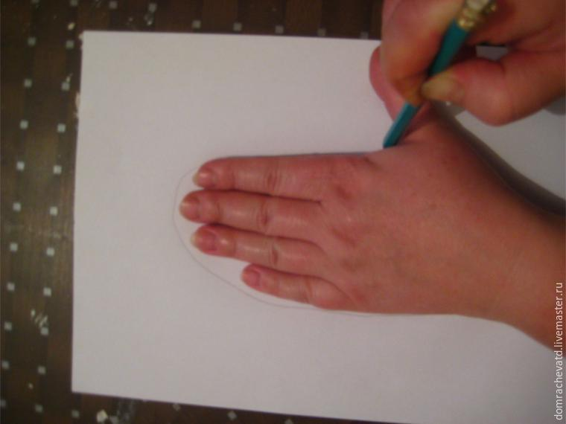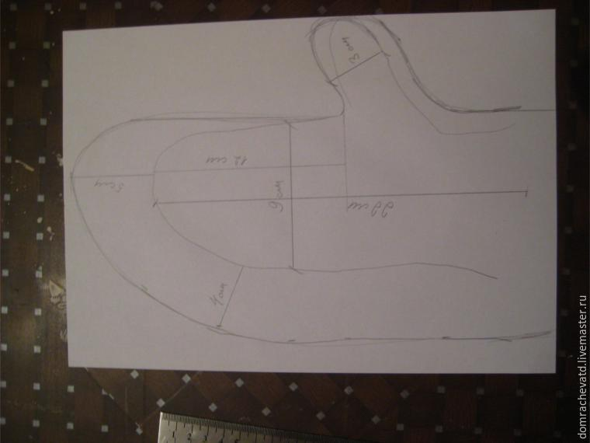
Вырезаем шаблон из подложки для ламината.
2. Раскладка шерсти. На варежки раскладываем шерсть по диагонали в три слоя, чтобы войлок получился пластичным и мягким. Раскладываем тонко, с маленьким шагом. При раскладке делаем небольшие выступы за края шаблона, примерно на 1 см.
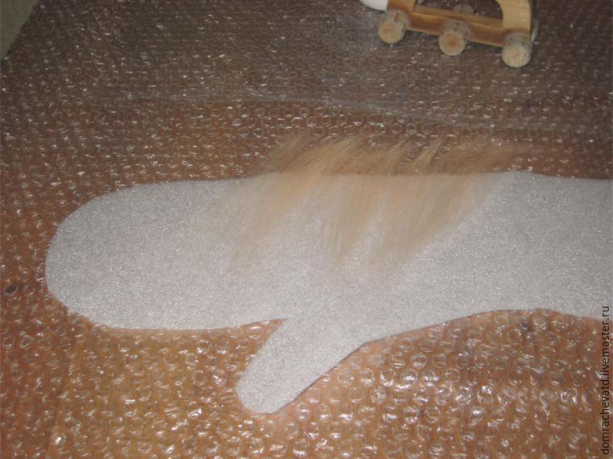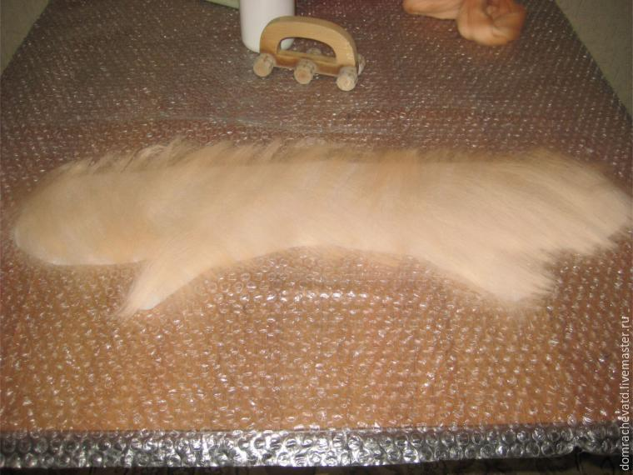

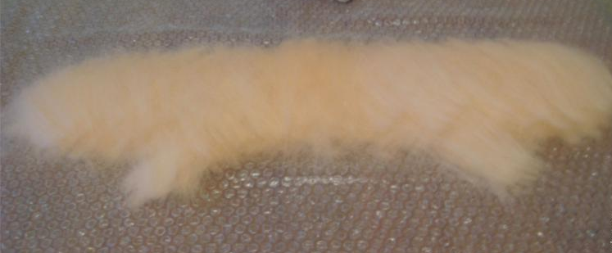
3. Сбрызгиваем мыльным раствором и аккуратно прикрываем пупырчатым полиэтиленом.
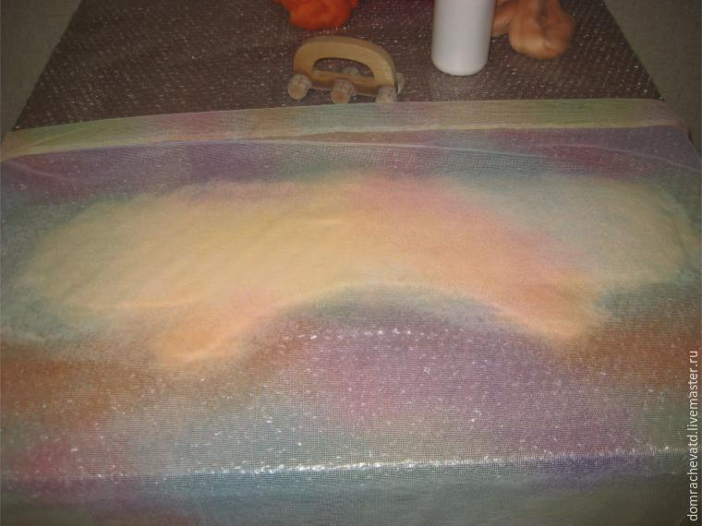
4. Переворачиваем заготовку, заворачиваю края шерсти на шаблон, стараюсь избежать заломов и толстых складок. С этой же целью надрезаю шерсть у основания большого пальца:
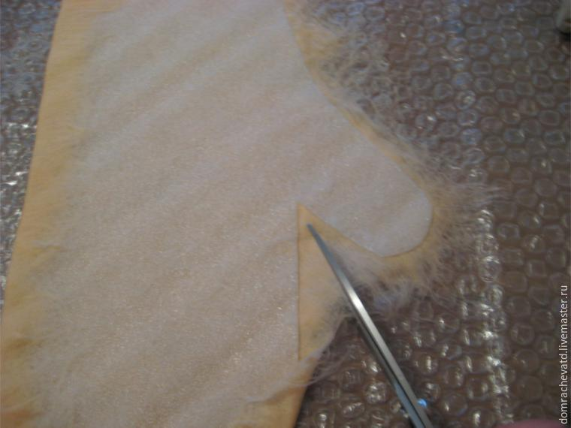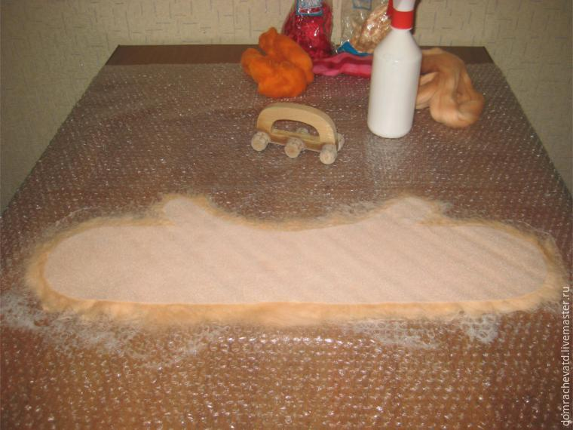

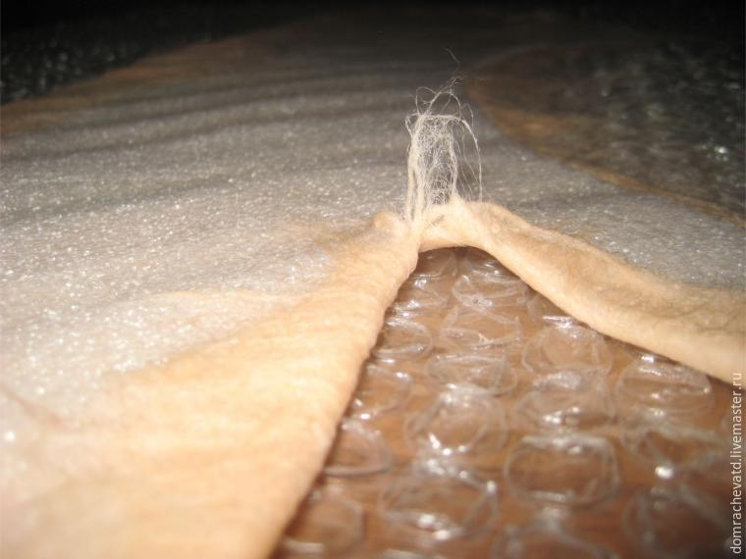
5.Выкладываем шерсть на обратную сторону варежки.

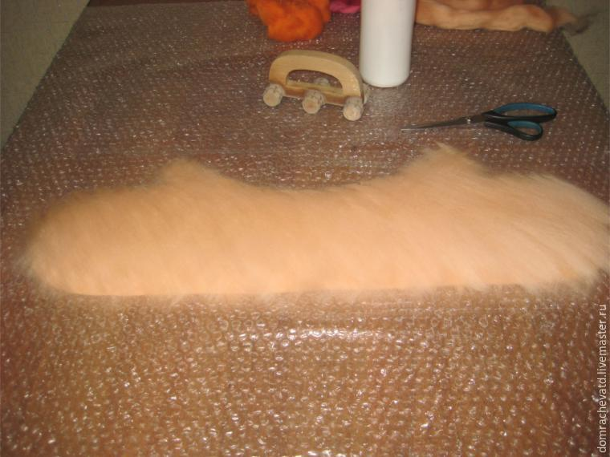
6. Повторяем процессы 3-4, добавляем декор:
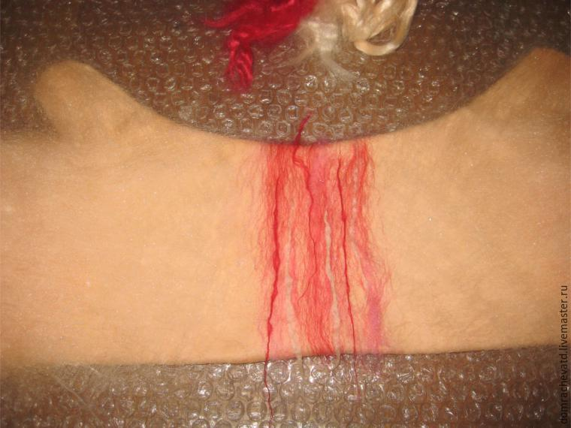
7. Смачиваем мыльным раствором, накрываем пупырчатым полиэтиленом и валяем круговыми движениями.

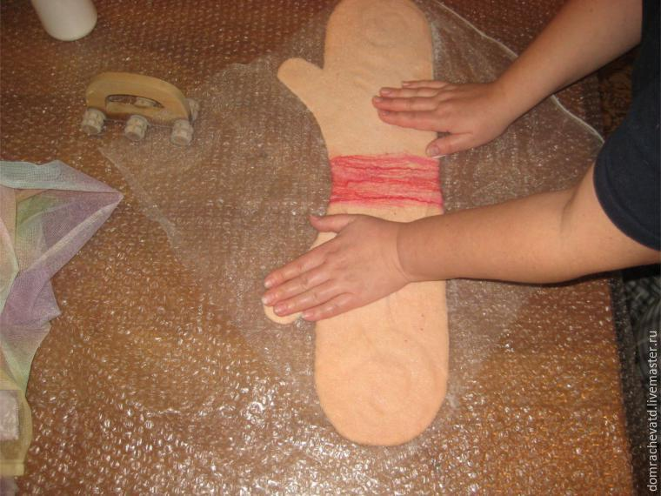

8. Тщательно сваливаем торцы заготовки:
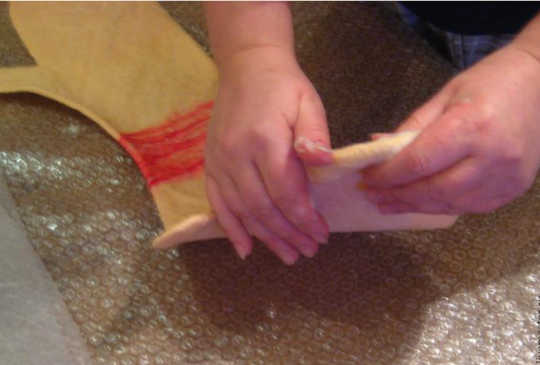

9. Складываем заготовку пополам, разрезаем слой шерсти.
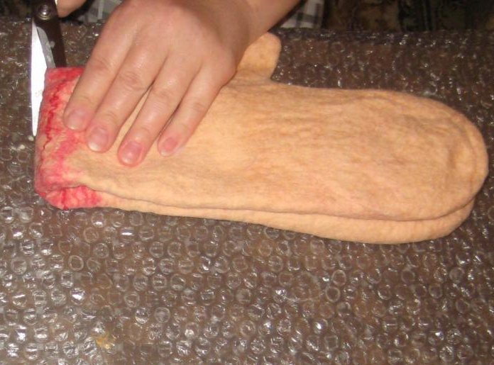

10. Аккуратно вытаскиваем шаблон из заготовки. Разрезаем пополам.
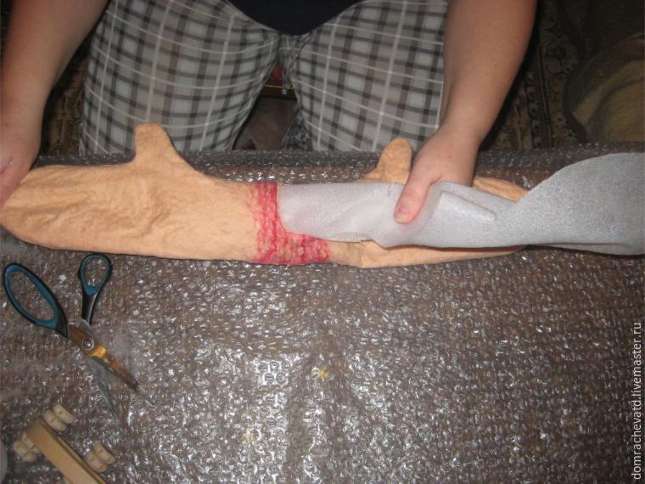
11.Надеваем варежку на руку и начинаем формировать правильное расположение большого пальца: притираем на руке основание пальца со всех сторон. Одновременно приглаживая и, притирая, усаживаем варежку по руке. Незабываем свалять нижний край варежки.
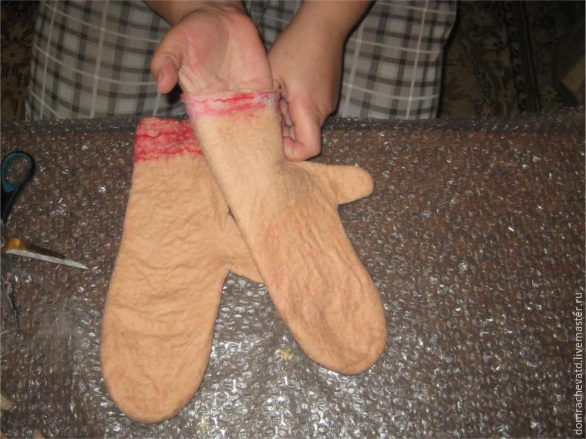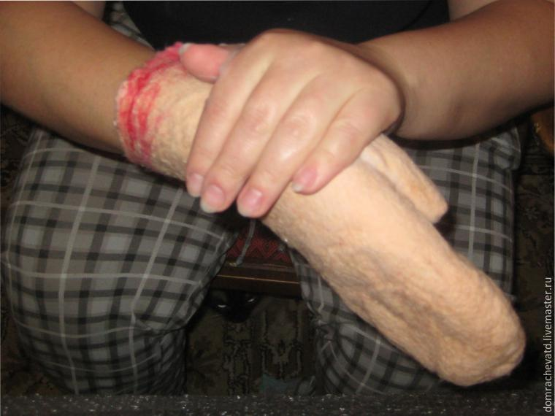
12. Споласкиваем под холодной проточной водой.
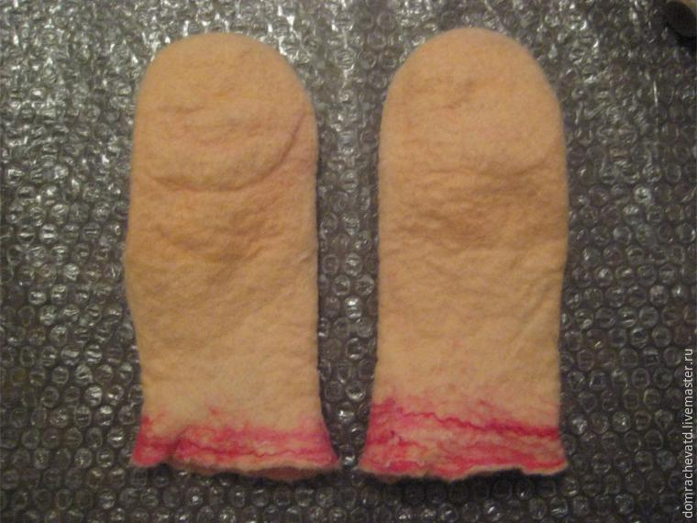
13. При желании добавляем декор.
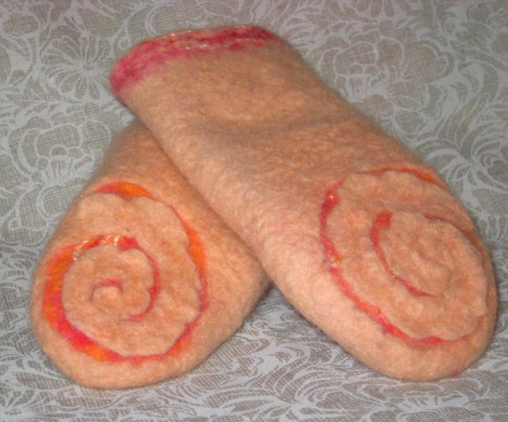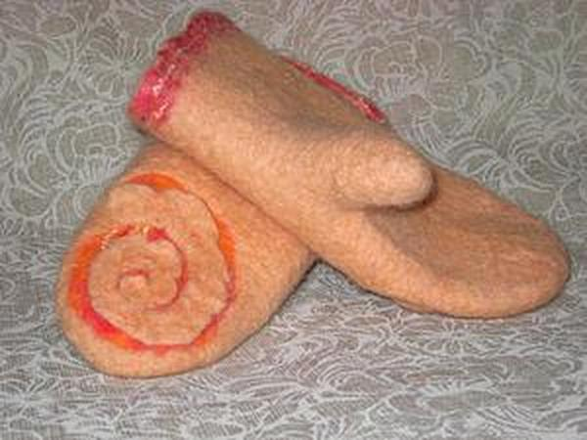
Варежка готова!
Через ряд вопросов аудиторию можно натолкнуть к диалогу о различных способах декорирования варежек.
Чем можно декорировать готовые варежки?
Кому можно подарить такой подарок?
Справочная информация для Мастера.
Варежки из войлока могут служить самостоятельным украшением или в комплекте с другим украшением, например с шапкой и шарфом.
Это прекрасный подарок для женщин мужчин и ребенка любого возраста.
В качестве рефлексии.
Какие ещё изделия вы бы хотели научиться делать в технике войлоковаляние?
Услышав ответы учеников, Мастер демонстрирует своиработы, выполненные в технике войлоковаляние.

Используемые интернет-ресурсы:
1. Masterklassy.ru
2. www.kartonkino.ru

Приложение 6
Диагностические карты
Диагностическая карта № 1 оценки уровня сформированности ЗНАНИЙ детей объединения«____________________________________»
Ф.И.О. педагога_______________ группа______, год обучения_________, возраст__________
№ | Ф.И. детей | Параметры оценки знаний  (Заполнить основные требования программы для данного года обучения)
№ | Ф.И. детей |  |  |  |  |  | Образовательный уровень  Найти сумму балов и разделить на 5  0-1 = Д  1-2 = Р  2-3 = Э  3-4 = К
№ | Ф.И. детей | Баллы  0,1,2,3 | Баллы  0,1,2,3 | Баллы  0,1,2,3 | Баллы  0,1,2,3 | Баллы  0,1,2,3
 | Иванова Настя | 1 | 2 | 1 | 3 | 2 | Z = 9 : 5 = 1,8  это Р уровень
1 |  |  |  |  |  |  | Д Р Э К
2 |  |  |  |  |  |  | Д Р Э К
3 |  |  |  |  |  |  | Д Р Э К
4 |  |  |  |  |  |  | Д Р Э К
5 |  |  |  |  |  |  | Д Р Э К
6 |  |  |  |  |  |  | Д Р Э К
7 |  |  |  |  |  |  | Д Р Э К
ДОСУГОВЫЙ УРОВЕНЬ ___________ чел. ___________ % |  |  |  | Подпись педагога_________________________  Подпись зав. отделом______________________  Дата заполнения «____»_________ 20____ год
РЕПРОДУКТИВНЫЙ УРОВЕНЬ__________ чел. _________%
ЭВРИСТИЧЕСКИЙ УРОВЕНЬ __________ чел. __________ %
КРЕАТИВНЫЙ УРОВЕНЬ ___________ чел. _________ %

Диагностическая карта № 2 оценки уровня сформированности УМЕНИЙ детей объединения «________________________________»
Ф.И.О. педагога___________________ группа_____, год обучения_______, возраст________
№ | Ф.И. детей | Параметры оценки умений и навыков  (Заполнить основные требования программы для данного года обучения)
№ | Ф.И. детей |  |  |  |  |  | Образовательный уровень  Найти сумму балов и разделить на 5  0-1 = Д  1-2 = Р  2-3 = Э  3-4 = К
№ | Ф.И. детей | Баллы  0,1,2,3 | Баллы  0,1,2,3 | Баллы  0,1,2,3 | Баллы  0,1,2,3 | Баллы  0,1,2,3
 | Иванова Настя | 2 | 2 | 2 | 3 | 2 | Z = 11 : 5 = 2,2  это Э уровень
1 |  |  |  |  |  |  | Д Р Э К
2 |  |  |  |  |  |  | Д Р Э К
3 |  |  |  |  |  |  | Д Р Э К
4 |  |  |  |  |  |  | Д Р Э К
5 |  |  |  |  |  |  | Д Р Э К
6 |  |  |  |  |  |  | Д Р Э К
7 |  |  |  |  |  |  | Д Р Э К
8 |  |  |  |  |  |  | Д Р Э К
ДОСУГОВЫЙ УРОВЕНЬ ___________ чел. ____________ % |  |  |  | Подпись педагога____________________  Подпись зав. отделом_________________  Дата заполнения «____»_____20___ год
РЕПРОДУКТИВНЫЙ УРОВЕНЬ __________ чел. ________ %
ЭВРИСТИЧЕСКИЙ УРОВЕНЬ __________ чел. __________ %
КРЕАТИВНЫЙ УРОВЕНЬ ___________ чел. ____________ %

Диагностическая карта № 3 оценки уровня сформированности
МОТИВАЦИИ, ТВОРЧЕСКОЙ АКТИВНОСТИ и ДОСТИЖЕНИЙ
детей объединения «________________________________________»
Ф.И.О. педагога ___________________ группа____, год обучения_______, возраст________
№ | Ф.И. детей | Уровни сформированности
№ | Ф.И. детей | Мотивация | Творческая  активность | Достижения
1. |  | Д Р Э К | Д Р Э К | Д Р Э К
2. |  | Д Р Э К | Д Р Э К | Д Р Э К
3. |  | Д Р Э К | Д Р Э К | Д Р Э К
4. |  | Д Р Э К | Д Р Э К | Д Р Э К
5. |  | Д Р Э К | Д Р Э К | Д Р Э К
6. |  | Д Р Э К | Д Р Э К | Д Р Э К
7. |  | Д Р Э К | Д Р Э К | Д Р Э К
8. |  | Д Р Э К | Д Р Э К | Д Р Э К
9. |  | Д Р Э К | Д Р Э К | Д Р Э К

МОТИВАЦИЯ
ДОСУГОВЫЙ УРОВЕНЬ ___________ чел. ___________ % | Подпись педагога:
РЕПРОДУКТИВНЫЙ УРОВЕНЬ _________ чел. _________ % | Подпись зав. отделом:
ЭВРИСТИЧЕСКИЙ УРОВЕНЬ __________ чел. __________ % | Дата заполнения «______» _______ 20____ года
КРЕАТИВНЫЙ УРОВЕНЬ __________ чел. ___________ %

ТВОРЧЕСКАЯ АКТИВНОСТЬ ДОСТИЖЕНИЯ
ДОСУГОВЫЙ УРОВЕНЬ ___________ чел. ___________ % | ДОСУГОВЫЙ УРОВЕНЬ ___________ чел. ___________ %
РЕПРОДУКТИВНЫЙ УРОВЕНЬ _________ чел. _________ % | РЕПРОДУКТИВНЫЙ УРОВЕНЬ _________ чел. _________ %
ЭВРИСТИЧЕСКИЙ УРОВЕНЬ __________ чел. __________ % | ЭВРИСТИЧЕСКИЙ УРОВЕНЬ __________ чел. __________ %
КРЕАТИВНЫЙ УРОВЕНЬ __________ чел. ___________ % | КРЕАТИВНЫЙ УРОВЕНЬ __________ чел. ___________ %

Диагностика воспитанности детей детского объединения «_______________________________________________»
Ф.И.О. педагога ____________________________________ дата проведения «____»______________ 20_______ год.
Направления воспитания | Критерии воспитанности | Параметры оценки воспитанности | Фамилии и имена детей
Профессиональная воспитанность | Этика и эстетика выполнения работы (задания) и представления её результатов | Старается полностью завершить каждую работу, использовать необходимые дополнения | Оценка воспитанности детей
  0 балла – не проявляется,  1 балл – слабо проявляется, | 2 балла – проявляется на среднем уровне,  3 балла – высокий уровень проявления
Профессиональная воспитанность |  | Стремится придать каждой работе гармоничность (по цвету, форме)
Профессиональная воспитанность |  | Старается каждой работе придать содержательную (функциональную) направленность.
Профессиональная воспитанность | Культура организации своей деятельности | Аккуратен в выполнении практической работы
Профессиональная воспитанность | Культура организации своей деятельности | Чётко выполняет каждое задание педагога
Профессиональная воспитанность | Культура организации своей деятельности | Терпелив и работоспособен
Профессиональная воспитанность | Уважительное отношение к профессиональной деятельности других | При высказывании критических замечаний в адрес чужой работы старается быть объективным
Профессиональная воспитанность |  | Умеет найти положительное в чужой работе
Профессиональная воспитанность |  | Высказывая пожелания, даёт конкретные советы по улучшению работы
Профессиональная воспитанность | Адекватность восприятия профессиональной оценки своей деятельности | Стремится исправить указанные ошибки
Профессиональная воспитанность |  | Прислушивается к советам педагога и сверстников
Профессиональная воспитанность |  | Конструктивно воспринимает профессиональные замечания по совершенствованию своей работы
Уровень профессиональной воспитанности:
(сложить результаты по проф. восп. Разделить (Z1) на 12)
Социальная воспитанность | Осознание значимости своей деятельности как элемента процесса развития культуры, проявление чувства корпоративной ответственности | Проявление активности и заинтересованности при участии в массовых мероприятиях учебного характера (выставках, конкурсах, итоговых занятиях и др).
Социальная воспитанность |  | Участие в выполнении коллективных работ
Социальная воспитанность |  | Предлагает свою помощь в организации и проведении массовых мероприятий учебного характера
Социальная воспитанность | Умение взаимодействовать с другими членами коллектива | Неконфликтен
Социальная воспитанность | Умение взаимодействовать с другими членами коллектива | Не мешает другим детям на занятии
Социальная воспитанность | Умение взаимодействовать с другими членами коллектива | Не требует излишнего внимания от педагога
Социальная воспитанность | Толерантность | Не насмехается над недостатками других
Социальная воспитанность | Толерантность | Доброжелателен к детям других национальностей
Социальная воспитанность | Толерантность | Не подчёркивает ошибок других
Социальная воспитанность | Стремление к самореализации социально адекватными способами | Стремится передавать свой интерес к занятиям и опыт другим
Социальная воспитанность | Стремление к самореализации социально адекватными способами | Стремится к саморазвитию полученных новых знаний, умений, навыков.
Социальная воспитанность | Стремление к самореализации социально адекватными способами | Проявляет удовлетворение своей деятельностью
Социальная воспитанность | Соблюдение нравственных этических норм | Соблюдает правила этикета
Социальная воспитанность | Соблюдение нравственных этических норм | Развита общая культура речи
Социальная воспитанность | Соблюдение нравственных этических норм | Выполняет правила поведения в ЦДТ
Уровень социальной воспитанности:
(сложить результаты по соц восп. Разделить сумму (Z2) на 15)
Уровень общей воспитанности: (сложить суммы Z1 и Z2 разделить на 27)

ПРИЛОЖЕНИЯ
Приложение 1

Календарный учебный график план на 2023-2024 уч. год педагога дополнительного образования Латыповой Ф.Ф.
Объединение - «Войлоковаляние», возраст детей: 7-10 лет, стартовый уровень , количество часов 195(занятий75) группа № 1
№ занятия  дата | Тема занятия |  | 222 | Теория |  | Практика (форма отчета) |  | Форма проведения занятия | Воспитательная работа на занятии
1занятие  3.09.22 | Введение. Вводное занятие |  | 2 | Знакомство с технологией изготовления войлока. Организационный момент, техника безопасности, правила дорожного движения. Цели задачи объединения на первом этапе; инструменты и материалы, необходимые на уроке. |  | Проведение экскурсии по ЦДТ. Правила поведения в ЦДТ. Составление расписания занятий и уточнение списка групп. |  | Беседа | Беседа о правилах поведения в ЦДТ  «Огонёк знакомств»
2 занятие  4.09.22. | История войлока.  Войлочные игрушки. |  | 2 | Традиции разных народов, изучение литературы, связанной с производством войлока. |  | Компоновка, простые формы и фактура. |  | Занятие практикум
2, занятие  10.09.22. | Войлочные игрушки.  «Безопасный путь домой» |  | 2 | Техника «сухое валяние». Техника безопасности. Изготовление цветов, листьев. |  | Выполнение композиции «Тёплые цветы»  Игра «Мой путь домой |  | Занятие практикум  Беседа
4 занятие  11.09.22. | Войлочные игрушки. |  | 2 | Наращивание объема изделия. |  | Выполнение композиции «Ягоды» |  | Занятие практикум
5 занятие  17.09.22. | Войлочные игрушки. |  | 2 | Прием «раскрашивание» |  | Выполнение композиции «Ягодная страна» |  | Занятие практикум | Виртуальная экскурсия по РБ «Красота родного края»
6 занятие  18.09.22. | Войлочные игрушки.  «Минуты безопасности» |  | 2 | Техника «сухое валяние». |  | Выполнение изделие «бабочка». |  | Занятие практикум  Беседа.
7 занятие  24.09.22. | Картины из войлока . |  | 2 | Выкладывание художественного войлока  Подбор шерсти и инструмента. Определение границ изделия (коврика). Выкладывание шерсти. |  | Панно «Подсолнух».  Продолжение работы над панно «Подсолнух». |  | Занятие практикум
8 занятие  25.09.22 | Картины из войлока |  | 2 | Составление эскиза. Раскладка шерсти в соответствии с эскизом. Отработка приемов валяния. |  | Панно «Цветок». |  | Занятие-практикум | «Мой край Родной»
9 занятие  1.10.22. | Картины из войлока |  | 2 | Составление эскиза. Раскладка шерсти в соответствии с эскизом. Отработка приемов валяния. |  | Выполнение панно «Маки» | Занятие-практикум |  | «Мы разные, но мы едины»
10занятие  2.10.22. | Шерстяная акварель. |  | 2 | Подборка шерсти, инструмента. Выкладывание шерсти на подстилку. Валяние войлока – основы панно. |  | Выполнение пейзажа «Горы» |  | Занятие практикум | 225 лет со дня рождения русского писателя Сергея Тимофеевича  Аксакова (1791-1859) Беседа.
11,12,  занятие  8.10.22.  9.10.22. | Шерстяная акварель. |  | 2  2 | Составление композиции картины. Подборка шерсти и инструмента. Выкладывание шерсти на подложку. Валяние войлока под размер рамки. |  | Выполнение картина «Котик» |  | Занятие практикум | Всемирный день ребенка (Отмечается по решению ООН с 1954 г. 20 ноября знаменует день принятия в 1989 г. Конвенции о правах ребенка)  Беседа
12 занятие  15.10.22. | Шерстяная акварель. |  | 2 | Технология создания натюрморта .Технология создания натюрморта. |  | Выполнение натюрморта «Чай». |  | Занятие практикум
14,15 занятие  16.10.22. 22.10.22. | Шерстяная акварель. |  | 2  2 | Технология создания натюрморта Технология создания натюрморта. |  | Самостоятельное выполнение работы портрет «Мамы». |  | Занятие практикум
16 занятие  23.10.24 | Шерстяная акварель. |  | 2 | Составление эскиза. Раскладка шерсти в соответствии с эскизом. Отработка приемов валяния. |  | Выполнение панно«Зимний лес». |  | Занятие практикум
17занятие  29.10.22. | Шерстяная акварель. |  | 2 | Составление эскиза. Раскладка шерсти в соответствии с эскизом. Отработка приемов валяния. |  | Выполнение панно  « Новогодняя сказка». |  | Занятие практикум
18,19  занятие  30.10.22. 5.11.22. | Войлочные сувениры |  | 2  2 | Авторские объёмные изделия. (Украшение для новогоднего стола) |  | Выполнение сувениры «Валенки». |  | Занятие практикум
20 занятие  6.11.22. | Воспитательное мероприятие к Новому году |  | 2 | Правила поведения во время мероприятия. |  |  |  | Игровое занятие | Новогодние традиции разных народов
21  занятие  12.11.22. | Войлочные игрушки. |  | 2 | Ознакомление с разновидностями и сравнение каркасных изделий, выполненных в техниках сухого и мокрого валяния. Знакомство с понятием каркас. |  | Выполнение каркасных изделий. |  | Занятие практикум
22,23  занятие  13.11.22. 19.11.22. | Украшения из войлока |  | 2  2 | Разработка авторской работы с использованием различных приемов, техник валяния. |  | Выполнение воротника из шерсти. |  | Занятие практикум
24  занятие  20.11.22. | Украшения из войлока |  | 2 | Разработка авторской работы с использованием различных приемов, техник валяния. |  | Выполнение воротника из шерсти. |  | Занятие практикум
25 занятие  26.11.22. | Украшения из войлока |  | 2 | Разработка авторской работы с использованием различных приемов, техник валяния. |  | Выполнение брошьи из шерсти «Фиалка». |  | Занятие практикум
26,27  занятие  27.11.22. 3.12.22. | Украшения из войлока |  | 2  2 | Разработка авторской работы с использованием различных приемов, техник валяния. |  | Выполнение броши «Совушка»» |  | Занятие практикум
28  Занятие  4.12.22. | Украшения из войлока |  | 2 | Разработка авторской работы с использованием различных приемов, техник валяния. |  | Колье «Зимние узоры» |  | Занятие практикум
29  Занятие  10.12.22. | Войлочные игрушки. |  | 2 | Подарок ко дню Святого Валентина. |  | Выполнение сувенира сердечко из шерсти. |  | Занятие практикум
30,31  занятие  11.12.22. 17.12.22. | Войлочные игрушки. |  | 2  2 | «Новогодний подарок» |  | Выполнение сувенира |  | Занятие практикум  Беседа. | «В ожидании чудес»
32,33  занятие  18.12.22. 24.12.22. | Украшения из войлока |  | 2  2 | Разработка авторской работы с использованием различных приемов, техник валяния. |  | Брошь «Лисёнок» |  | Занятие практикум
34,35  занятие  25.12.22. 31.12.22. | Войлочные сувениры. |  | 2  2 | Изготовление шаблона. Раскладка шерсти. Изготовление отдельных элементов игрушки. Валяние. Приваливание отдельных элементов (лап) к основе. Изготовление длинной ручки. |  | Чехол-игрушка Винни-Пух. |  | Занятие практикум
36 занятие  14.01.24. | Войлочные сувениры. |  | 2 | Подборка шерсти, фурнитуры, инструмента. Изготовление шаблона. Валяние по шаблону. Декорирование изделия. |  | Ключница-Зайка. |  | Занятие практикум
37 занятие  15.01.24. | Украшения из войлока |  | 2 | Разработка авторской работы с использованием различных приемов, техник валяния. |  | Выполнение композиции «Весенние украшения» |  | Занятие практикум
38,39  занятие  21.01.24.  22.01.24 | Украшения из войлока |  | 2  2 | Разработка авторской работы с использованием различных приемов, техник валяния. |  | Выполнение бус из шерсти «Зелёный горошек». |  | Занятие практикум
40 Занятие  28.01.24. | Картины из войлока . |  | 2 | Валяние цветов. Приваливание цветов к основе. Валяние и приваливание листочков |  | Выполнени картины «Цветы сирени» |  | Занятие практикум
41 занятие  29.01.24. | Украшения из войлока |  | 2 | Разработка авторской работы с использованием различных приемов, техник валяния. |  | Выполнение браслета «Весна» |  | Занятие практикум
42,43,  занятие  4.02.24.  5.02.24 | Картины из войлока |  | 2  2 | Разработка авторской работы с использованием различных приемов, техник валяния. |  | Творческая работа. |  | Занятие практикум
44,45  занятие  11.02.24.  12.02.24. | «Нуновойлок» история возникновения, и процессы развития. |  | 2  2 | Знакомство с техникой «Нуновойлок». Организационный момент, техника  безопасности\инструменты и материалы, необходимые для данной техники |  | Выполнение образцов из разных видов ткани. |  | Занятие практикум
46 занятие  18.02.24 | «Нуновойлок» история возникновения, и процессы развития. |  | 2 | Знакомство с техникой «Нуновойлок»  Организационный момент, техника безопасности\инструменты и материалы, необходимые для данной техники |  | Выполнение образцов из разных видов ткани. |  | Занятие практикум | «Наши герои сегодня»
47  занятие  19.02.24. | Воспитательное мероприятие на «День защитника отечества» |  | 2 |  |  | Игры |  | Воспитательное мероприятие | Воспитательная беседа об мужестве и честности.
48, 49,50  занятие  25.02.24.  26.02.24.  3.02.24. | «Нуновойлок» история возникновения, и процессы развития. |  | 2  2  2 | Знакомство с техникой «Нуновойлок»  Организационный момент, техника безопасности, инструменты и материалы, необходимые для данной техники.  Основные виды обработки ткани для нуновойлока.  Окрашивание, размежевания.  Фактуры:  Шибори.  Ламинирование.  Складки. Аппликация. Витражная техника |  | Выполнение образцов из разных видов ткани. |  | Занятие практикум | Воспитательная беседа об уважительном отношении к женщине.  «Международный женский день»
51 занятие  4.03.24. | Воспитательное мероприятие на «8 марта» |  | 2 |  |  | Игры |  | Занятие практикум | «Что там, за облаками?»
52  занятие  10.03.24. | «Нуновойлок» история возникновения, и процессы развития |  | 2 | Знакомство с техникой «Нуновойлок»  Организационный момент, техника безопасности, инструменты и материалы, необходимые для данной техники.  Основные виды обработки ткани для нуновойлока.  Окрашивание, размежевания. |  | Выполнение образцов из разных видов ткани. |  | Занятие практикум
53,54,55,  56,57,58,  59,60,  Занятие  11.03.24.  17.03.24.  18.03.24.  24.03.24.  25.03.24.  31.03.24  1.04.24.  7.04.24. | «Нуновойлок» творческая работа, в технике «нуновойлок» |  | 2  2  2  2  2  2  2  2 | Создание творческой работы, с применением различных фактур.  Фактуры:  Шибори.  Ламинирование.  Складки. Аппликация. Витражная техника |  | Выполнение творческой раты:  Создание эскиза.  Подбор ткани,  Подготовка ткани,  Подбор фурнитуры  Подготовка шерсти,  Расчет сметы материалов.  Планирование этапов работы.  Создание видео мастер класса по фотографиям.  Презентация своего изделия. |  | Занятие практикум
61,62,63,  64,  занятие  8.04.24.  14.04.24.  15.04.24.  21.04.24.  22.04.24. | Картины из войлока  История в картинах |  | 2  2  2  2 | Итоговая авторская работа  Исторический экскурс «Ледовое побоище» |  | Выполнения панно. «Фантазия»  Применением. Всех раннее изученных техник,  Создание эскиза.  Подбор ткани,  Подготовка ткани, |  | Занятие практикум  Беседа  (викторина)
65 занятие  28.04.24 | Воспитательное мероприятие |  | 2 | «Герои военной истории России к 80- летию начала ВОВ» |  |  |  | Беседа | «Мы помним»
66,67,68  29.04.24.  5.05.24.  6.05.24. | Картины из войлока |  | 2  2  2 | Итоговая авторская работа |  | Подбор фурнитуры  Подготовка шерсти,  Планирование этапов работы.Презентация своего изделия |  |  | «Моя семья»
69,70,  12.05.24.  13.05.24. | «Нуновойлок» история возникновения, и процессы развития |  | 2  2  2  2 | Знакомство с техникой «Нуновойлок»  Организационный момент, техника безопасности, инструменты и материалы, необходимые для данной техники. |  | Выполнение образцов из разных видов ткани. |  | Занятие практикум
71,72. 73  занятие  20.05.24.  26.05.24  27.05.24 | Коллективная работа  Итоговый урок |  |  | Разработка коллективной работы с использованием различных приемов, техник валяния.  Обобщение знаний за год. |  | Выполнение коллективной работы «Легенды Урала»  Ребусы, викторины, кроссворды. |  | Занятие практикум  Занятие-игра | «Мир, труд, май»
76занятия |  | 195 ч

Календарный учебный график план на 2024-2025 уч. год педагога дополнительного образования Сулеймановой Ф.Ф. Объединение - «Войлоковаляние», возраст детей: 11-12 лет, базовый уровень, количество часов 218 (занятий73), группа № 1
№ занятия | дата | Тема занятия | часы | Теория | Практика( форма контроля) | Форма проведения занятия | Воспитательная работа на занятии | Фактическая дата занятия
1 | 1.09 | Введение. Вводное занятие  История войлока. | 1  3 | Знакомство с технологией изготовления войлока. Организационный момент, техника безопасности, правила дорожного движения. Цели задачи объединения на первом этапе; инструменты и материалы, необходимые на уроке.  Традиции разных народов, изучение литературы, связанной с производством войлока. Видеопрезентация. | Проведение экскурсии по ЦДТ. Правила поведения в ЦДТ. Составление расписания занятий и уточнение списка групп.  .  Входная диагностика. | Занятие-игра | Беседа о правилах поведения в ЦДТ.
2 | 2.09 | Экскурсия.  Войлочные игрушки. | 1  1 | Виртуальная экскурсия в музей войлока.  Презентация лучших образцов. | Обсуждение.  Компоновка, простые формы и фактура | Занятие-практикум | «Огонёк знакомств»
3 | 8.09 | Войлочные игрушки «Цветы, листья». | 4 | Техника «сухое валяние». Техника безопасности. Изготовление цветов, листьев, видеоряд | Выполнение композиции «Тёплые цветы».  Игра «Мой путь домой | Занятие-практикум | «Безопасный путь домой»
4 | 9.09 | Войлочные игрушки. «Ягоды». | 2 | Демонстрация приема наращивания объема изделия. Презентация: применение в изделиях. | Выполнение композиции «Ягоды» с применением приёма «наращивания» для создания объёма. | Занятие-практикум
5 | 15.09 | Войлочные игрушки Раскрашивание. | 4 | Демонстрация приема «раскрашивание». Презентация: применение в изделиях. | Выполнение композиции «Ягодная страна», с применением приёма «раскрашивания». | Занятие-практикум | Беседа о животных «Мир окружающей нас красоты»
6 | 16.09 | Войлочные игрушки. «Бабочка». | 2 | Техника «сухое валяние». Видеоряд. Обсуждение. | Выполнение изделия «Бабочка» в технике «сухого валяния».  Викторина | Занятие-практикум | «Минуты безопасности»
7 | 22.09 | Картины из войлока «Подсолнух». | 4 | Выкладывание. художественного войлока  Подбор шерсти и инструмента. | Работа над панно «Подсолнух». Определение границ изделия (коврика). Выкладывание шерсти. | Занятие-практикум
8 | 23.09 | Картины из войлока «Цветок». | 2 | Видеоряд. Обсуждение. | Выполнение панно «Цветок». Составление эскиза. Раскладка шерсти в соответствии с эскизом. Отработка приемов валяния. | Занятие-практикум
9 | 29.09 | Картины из войлока «Маки» | 4 | Видеоряд. Обсуждение. | Составление эскиза. Раскладка шерсти в соответствии с эскизом. Отработка приемов и навыков валяния. Выполнение панно «Маки» | Занятие-практикум | Беседа о дружбе
10 | 30.09 | Шерстяная акварель «Горы». | 2 | Видеоряд. Обсуждение. | Выполнение пейзажа «Горы». Подборка шерсти, инструмента. Выкладывание шерсти на подстилку. Валяние войлока – основы панно. | Занятие-практикум | «Беседа ко Дню пожилого человека «День добрых сюрпризов»
11 | 6.10 | Шерстяная акварель «Котик». | 4 | Видеоряд. Обсуждение. | Выполнение картины «Котик».  Составление композиции картины. Подборка шерсти и инструмента. Выкладывание шерсти на подложку. Валяние войлока под размер рамки. | Занятие-практикум
12 | 7.10 | Воспитательное занятие «Мой край Родной». | 2 | Воспитательное занятие «Мой край Родной», посвящённое дню Республики (по плану ЦДТ). | Настольная игра-бродилка, просмотр слайдов | Игровое занятие | «Мой край Родной»
13 | 13.10 | Шерстяная акварель «Чай». | 4 | Технология создания натюрморта. Видеоряд. Обсуждение. | Эскиз, перенос на основу. Подборка шерсти, инструмента. Выполнение натюрморта «Чай». | Занятие-практикум
14 | 14.10 | Шерстяная акварель «Портрет мамы», эскиз. | 2 | Видеоряд. Обсуждение. | Подборка шерсти, инструмента. Технология создания портрета. Работа над эскизом. | Занятие-практикум
15 | 20.10 | Шерстяная акварель «Портрет мамы, работа в материале. | 4 | Видеоряд. Обсуждение. | Самостоятельное выполнение работы «Портрет мамы». | Занятие-практикум
16 | 21.10 | Шерстяная акварель «Праздник урожая». | 2 | Видеоряд. Обсуждение. | Выполнение панно «Праздник урожая». Составление эскиза. Раскладка шерсти в соответствии с эскизом. Отработка приемов валяния. | Занятие-практикум | Азбука здоровья»:  Мы за здоровый образ жизни
17 | 27.10 | Шерстяная акварель «Осенний лес». | 4 | Видеоряд. Обсуждение. | Выполнение панно  «Осенний лес». Составление эскиза. Раскладка шерсти в соответствии с эскизом. Отработка приемов валяния.  Тест. | Занятие-практикум
18 | 28.10 | Войлочные сувениры | 2 | Авторские объёмные изделия. (Украшение для новогоднего стола). Видеоряд. Обсуждение. | Выполнение сувенира «Валенки»: подбор материала, инструментов, начало валяния. | Занятие-практикум.  Беседа. | «Час добра и уважения», беседа ко дню пожилых людей
19 | 3.11 | Воспитательное занятие «Мы разные, но мы едины»  Войлочные сувениры. «Валенки». | 1  3 | Воспитательное занятие «Мы разные, но мы едины!» (по плану ЦДТ)  Авторские объёмные изделия. (Украшение для новогоднего стола). Видеоряд. Обсуждение. | Беседа, игра-квест.  Продолжение процесса валяние, декорирование. | Игровое занятие  Занятие-практикум.
20 | 10.11 | Войлочные сувениры. Чехол-игрушка. | 4 | Видеоряд. Обсуждение. | Чехол-игрушка «Винни-Пух».  Изготовление шаблона. Раскладка шерсти. Изготовление отдельных элементов игрушки. | Занятие-практикум
21 | 11.11 | Войлочные сувениры. Чехол-игрушка (завершение работы). | 2 | Видеоряд. Обсуждение. | Чехол-игрушка «Винни-Пух».  Валяние. Приваливание отдельных элементов (лап) к основе. Изготовление длинной ручки.  Тест. | Занятие-практикум
22 | 17.11 | Украшения из войлока (начало работы). | 4 | Видеоряд. Обсуждение. | Разработка авторской работы с использованием различных приемов, техник валяния. Выполнение воротника из шерсти, начало работы (выкройка, выбор шерсти). | Занятие-практикум | Беседа о сохранении народных традиций
23 | 18.11 | Украшения из войлока (продолжение работы). | 2 | Видеоряд. Обсуждение. | Разработка авторской работы с использованием различных приемов, техник валяния. Выполнение воротника из шерсти (продолжение работы). | Занятие-практикум
24 | 24.11 | Украшения из войлока (завершение работы). | 4 | Видеоряд. Обсуждение. | Разработка авторской работы с использованием различных приемов, техник валяния. Выполнение воротника из шерсти (завершение работы). | Занятие-практикум
25 | 25.11 | Украшения из войлока. Брошь «Фиалка» (начало работы). | 2 | Видеоряд. Обсуждение. | Выполнение броши из шерсти «Фиалка». Разработка авторской работы с использованием различных приемов, техник валяния: выбор материалов, инструментов, эскиз, валяние. | Занятие-практикум | Беседа ко дню матери «Отношение с родителями»
26 | 1.12 | Украшения из войлока. Брошь «Фиалка» (завершение работы). | 4 | Видеоряд. Обсуждение. | Выполнение броши из шерсти «Фиалка». Разработка авторской работы с использованием различных приемов, техник валяния: завершение работы, декорирование, посадка на основу с застёжкой. | Занятие-практикум
27 | 2.12 | Украшения из войлока. Брошь «Совушка» (начало работы). | 2 | Видеоряд. Обсуждение. | Самостоятельная работа. Выполнение броши из шерсти «Совушка». Разработка авторской работы с использованием различных приемов, техник валяния: выбор материалов, инструментов, эскиз, валяние (отработка навыка). | Занятие-практикум | Беседа ко Дню Неизвестного солдата (3 декабря) «Чтобы помнили»
28 | 8.12 | Украшения из войлока. Брошь «Совушка» (продолжение работы). | 4 | Видеоряд. Обсуждение. | Самостоятельная работа. Выполнение броши из Совушка». Разработка авторской работы с использованием различных приемов, техник валяния: завершение работы, декорирование, посадка на основу с застёжкой.  Викторина. | Занятие-практикум
29 | 9.12 | Войлочные игрушки. «Дед Мороз» (начало работы). | 2 | «Новогодний подарок». Видеоряд. Обсуждение. | Выполнение сувенира. Разработка эскиза объёмного сувенира дед Мороз. Выбор шерсти, инструментов, сопутствующих материалов, техники изготовления. Начало работы. | Занятие-практикум
30 | 15.12 | Войлочные игрушки. «Дед Мороз» (завершение работы). | 4 | Видеоряд. Обсуждение. | Непосредственно процесс валяния, отработка навыка. Завершение работы, декорирование тесьмой, лентами, бисером. | Занятие-практикум
31 | 16.12 | Войлочные игрушки. «Сердечко со снежинкой» | 2 | Видеоряд. Обсуждение. | Самостоятельная работа Выполнение сувенира «Сердечко со снежинкой» из шерсти. Совмещение «мокрого» и «сухого» валяния. | Занятие-практикум
32 | 22.12 | Украшения из войлока. Брошь «Лисёнок». | 4 | Видеоряд. Обсуждение. | Творческая работа. Брошь «Лисёнок».  Разработка авторской работы с использованием различных приемов, техник валяния. | Занятие-практикум
33 | 23.12 | Войлочные сувениры. Брелок «Гномик» | 2 | Видеоряд. Обсуждение. | Изготовление шаблона. Раскладка шерсти. Изготовление отдельных элементов сувенира. Валяние. Приваливание отдельных элементовк основе. | Занятие-практикум
34 | 29.12 | Войлочные сувениры. Прихватка. | 4 | Видеоряд. Обсуждение. | Изготовление прихватки, совмещение техник.  Изготовление шаблона. Раскладка шерсти, «мокрое» валяние, фильцевание снежных узоров.  Промежуточная диагностика | Игровое занятие  Занятие-практикум
35 | 30.12 | Воспитательное занятие «В ожидании чудес» | 2 | Воспитательное занятие «В ожидании чудес» Познавательно-развлекательное новогоднее мероприятие по плану ЦДТ. | Игры, сценки, викторины | Концерт, игровая программа
36 | 12.01 | Войлочные сувениры.  «Ключница-Зайка». | 4 | Видеоряд. Обсуждение. | Подборка шерсти, фурнитуры, инструмента. Изготовление шаблона. Валяние по шаблону. Декорирование изделия.  Викторина. | Занятие-практикум
37 | 13.01 | Украшения из войлока. Кулон «Снежинка». | 2 | Видеоряд. Обсуждение. | Разработка авторской работы с использованием различных приемов, техник валяния. Выполнение кулона «Снежинка», декорирование. | Занятие-практикум
38 | 19.01 | Украшения из войлока. Бусы | 4 | Видеопрезентация авторских бус с элементами декора. Совмещение техник. Обсуждение. | Разработка авторской работы с использованием различных приемов, техник валяния. Выполнение бус из шерсти «Зелёный горошек». | Занятие-практикум
39 | 20.01 | Украшения из войлока. Бусы, декорирование. | 2 | Видеоряд. Обсуждение. | Выполнение бус из шерсти «Зелёный горошек», декорирование бисером, использование вышивки. | Занятие-практикум
40 | 26.01 | Картины из войлока. «Времена года. Зима». | 4 | Видеоряд. Обсуждение. | Выполнение картины «Времена года. Зима». Валяние элементов. Приваливание их к основе. | Занятие-практикум
41 | 27.01 | Украшения из войлока. «Времена года. Зима», завершение работы. | 2 | Видеоряд. Обсуждение. | Разработка авторской работы с использованием различных приемов, техник валяния. Валяние и приваливание (отработка навыков). | Занятие-практикум
42 | 2.02 | Картины из войлока. Портрет А.Невского | 4 | Видеодемонстрация портретов в технике «мокрого» и «сухого» валяния. Обсуждение. | Творческая работа. Разработка авторской работы с использованием различных приемов, техник валяния. Начало работы. | Занятие-практикум
43 | 3.02 | Картины из войлока. Портрет А.Невского | 2 | Видеоряд. Обсуждение. | Творческая работа. Разработка авторской работы с использованием различных приемов, техник валяния. Завершение работы. | Занятие-практикум
44 | 9.02 | «Нуновойлок» история возникновения, и процессы развития. | 4 | Знакомство с техникой «Нуновойлок». Организационный момент, техника  безопасности\инструменты и материалы, необходимые для данной техники | Выполнение образцов из разных видов ткани. | Занятие-практикум | «Спорт – это модно»
45 | 10.02 | «Нуновойлок» история возникновения, и процессы развития. Образцы. | 2 | Видеоряд. Обсуждение. | Выполнение образцов из разных видов ткани. | Занятие-практикум
46 | 16.02 | «Нуновойлок» история возникновения, и процессы развития. | 4 | Знакомство с техникой «Нуновойлок»  Организационный момент, техника безопасности\инструменты и материалы, необходимые для данной техники | Выполнение образцов из разных видов ткани.
47 | 17.02 | Воспитательное занятие | 2 | Воспитательное занятие «Наши герои сегодня» (по плану ЦДТ) | Литературная композиция. Концертная программа. | Концерт
48 | 24.02 | «Нуновойлок» история возникновения, и процессы развития. Виды обработки ткани. | 2 | Знакомство с техникой «Нуновойлок»  Организационный момент, техника безопасности, инструменты и материалы, необходимые для данной техники.  Основные виды обработки ткани для нуновойлока.  Окрашивание, размежевания.  Фактуры. | Выполнение образцов из разных видов ткани. | Занятие-практикум
49 | 2.03 | «Нуновойлок» история возникновения, и процессы развития. Фактуры. | 4 |  | Выполнение образцов | Занятие-практикум
50 | 3.03 | «Нуновойлок» история возникновения, и процессы развития. Окрашивание, размежевания. | 2 |  | Выполнение образцов
51 | 9.03 | Воспитательное занятие.  «Нуновойлок» история возникновения, и процессы развития. | 1  3 | Беседа об отношении к женщине в разных странах | Игры, просмотр роликов.  Выполнение образцов | Концертная программа  Занятие-практикум
52 | 10.03 | «Нуновойлок» история возникновения, и процессы развития. Выполнение образцов. | 2 | Знакомство с техникой «Нуновойлок»  Организационный момент, техника безопасности, инструменты и материалы, необходимые для данной техники.  Основные виды обработки ткани для нуновойлока.  Окрашивание, размежевания. | Выполнение образцов из разных видов ткани.
53 | 16.03 | «Нуновойлок» творческая работа, в технике «нуновойлок». Шибори. | 4 | Создание проектной творческой работы, с применением различных фактур.  Видеопрезентация. | Выполнение творческой работы:  Создание эскиза.  Подбор ткани,  Подготовка ткани,  Подбор фурнитуры  Подготовка шерсти,  Расчет сметы материалов.  Планирование этапов работы.  Создание видео мастер класса по фотографиям.  Презентация своего изделия. | Занятие-практикум
53 | 17.03 | «Нуновойлок» творческая работа, в технике «нуновойлок». Ламинирование. | 2 | Создание проектной творческой работы, с применением различных фактур.  Видеопрезентация. | Выполнение творческой работы:  Создание эскиза.  Подбор ткани,  Подготовка ткани,  Подбор фурнитуры  Подготовка шерсти,  Расчет сметы материалов.  Планирование этапов работы.  Создание видео мастер класса по фотографиям.  Презентация своего изделия. | Занятие-практикум
55 | 23.03 | «Нуновойлок» творческая работа, в технике «нуновойлок». Складки. | 4 | Создание проектной творческой работы, с применением различных фактур.  Видеопрезентация. | Выполнение творческой работы:  Создание эскиза.  Подбор ткани,  Подготовка ткани,  Подбор фурнитуры  Подготовка шерсти,  Расчет сметы материалов.  Планирование этапов работы.  Создание видео мастер класса по фотографиям.  Презентация своего изделия. | Занятие-практикум
56 | 24.03 | «Нуновойлок» творческая работа, в технике «нуновойлок». Аппликация. | 2 | Создание проектной творческой работы, с применением различных фактур.  Видеопрезентация. | Выполнение творческой работы:  Создание эскиза.  Подбор ткани,  Подготовка ткани,  Подбор фурнитуры  Подготовка шерсти,  Расчет сметы материалов.  Планирование этапов работы.  Создание видео мастер класса по фотографиям.  Презентация своего изделия. | Занятие-практикум
57 | 31.03 | «Нуновойлок» творческая работа, в технике «нуновойлок». Витражная техника | 2 | Создание проектной творческой работы, с применением различных фактур.  Видеопрезентация. | Выполнение творческой работы:  Создание эскиза.  Подбор ткани,  Подготовка ткани,  Подбор фурнитуры  Подготовка шерсти,  Расчет сметы материалов.  Планирование этапов работы.  Создание видео мастер класса по фотографиям.  Презентация своего изделия.  Тест. | Занятие-практикум
58 | 6.04 | Картины из войлока.  История в картинах. Легенды (начало работы). | 4 | Видеопрезентация, обсуждение | Творческая самостоятельная работа. История Республики Башкортостан (сказки и легенды). Выбор сюжета работа над эскизом, подбор материалов, инструментов. Начало валяния. | Занятие-практикум
59 | 7.04 | Картины из войлока.  Легенды (завершение работы). | 2 | Видеопрезентация, обсуждение | Творческая самостоятельная работа. История Республики Башкортостан (сказки и легенды). Выбор сюжета работа над эскизом, подбор материалов, инструментов. Завершение работы. | Занятие-практикум
60 | 13.04 | Картины из войлока.  История в картинах. «Москва златоглавая» (начало валяния). | 4 | Видеопрезентация сюжетов картин, литературных произведений на тему, обсуждение | Творческая самостоятельная работа. «Москва златоглавая». Выбор сюжета работа над эскизом, подбор материалов, инструментов. Начало валяния. | Занятие-практикум | «Что там, за облаками?», беседа ко дню космонавтики
61 | 14.04 | Картины из войлока.  История в картинах. «Москва златоглавая» (завершение валяния). | 2 | Видеопрезентация, обсуждение | Творческая самостоятельная работа. «Москва златоглавая». Выбор сюжета работа над эскизом, подбор материалов, инструментов. Завершение работы. | Занятие-практикум
62 | 20.04 | Картины из войлока.  История в картинах. «День Победы» (начало работы). | 4 | Видеопрезентация сюжетов картин, литературных произведений на тему, обсуждение | Творческая самостоятельная работа. «День победы». Выбор сюжета работа над эскизом, подбор материалов, инструментов. Начало валяния. | Занятие-практикум
63 | 21.04 | Картины из войлока.  История в картинах. «День Победы» (завершение работы). | 2 | Видеопрезентация, обсуждение | Творческая самостоятельная работа. «День победы». Выбор сюжета работа над эскизом, подбор материалов, инструментов. Завершение работы. | Занятие-практикум
64 | 27.04 | Картины из войлока.  «Времена года». | 4 | Итоговая авторская работа Видеопрезентация, обсуждение | Итоговая авторская работа «Времена года». Подбор фурнитуры  Подготовка шерсти,  Планирование этапов работы. | Занятие-практикум Беседа. | «Все пороки от безделья»
65 | 28.04 | Картины из войлока. Презентация. | 2 | Видеопрезентация, обсуждение | Итоговая авторская работа «Времена года». Презентация своего изделия | Занятие-практикум
66 | 4.05 | Воспитательное занятие  Картины из войлока. Эскиз | 1  3 | Герои военной истории России «Мы помним, мы гордимся!», воспитательное занятие по плану ЦДТ.  Видеопрезентация, обсуждение | Литературная композиция, концерт.  Выполнения панно. «Фантазия»  Применением. Всех раннее изученных техник.  Создание эскиза.  Подбор ткани,  Подготовка ткани. | Концерт  Занятие-практикум
67 | 5.05 | Картины из войлока. Работа в материале. | 2 | Видеопрезентация, обсуждение | Выполнения панно. «Фантазия». Работа в материале. | Занятие-практикум
68 | 11.05 | Картины из войлока. Работа в материале. Презентация. | 4 | Видеопрезентация, обсуждение | Выполнения панно. «Фантазия». Завершение работы в материале. Презентация работы. | Занятие-практикум
69 | 12.05 | Коллективная работа. Эскиз | 2 | Видеопрезентация сюжетов из башкирского эпоса.  Презентация картин о родном крае известных башкирских художников. | Разработка коллективной работы с использованием различных приемов, техник валяния.  Выполнение коллективной работы «Легенды Урала». Разработка коллективного эскиза. Распределение фрагментов между участниками. Выбор материалов, техник. Начало работы на полотне. | Занятие-практикум
70 | 18.05 | Коллективная работа. Работа в материале. | 4 | Видеопрезентация. Обсуждения | Разработка коллективной работы с использованием различных приемов, техник валяния.  Выполнение коллективной работы «Легенды Урала». Работа в материале. | Занятие-практикум | Беседа «Здоровье хрупкий груз»
71 | 19.05 | Коллективная работа. Работа в материале. | 2 | Видеопрезентация. Обсуждения | Разработка коллективной работы с использованием различных приемов, техник валяния.  Выполнение коллективной работы «Легенды Урала». Работа в материале. | Занятие-практикум
72 | 25.05 | Коллективная работа. Монтаж полотна. | 4 | Видеопрезентация. Обсуждения. | Разработка коллективной работы с использованием различных приемов, техник валяния.  Выполнение коллективной работы «Легенды Урала». Работа в материале. Монтаж полотна. | Занятие-практикум
73 | 26.05 | Экскурсия  Итоговый урок | 1  1 | Виртуальная экскурсия в Музей-галерею войлока и текстиля Александра Пилина (Удмуртия)  Выставка детского творчества. Вручение дипломов, благодарственных писем.  Обобщение знаний за год. | Обсуждение.  Ребусы, викторины, кроссворды. | Экскурсия.  Занятие-игра
 |  | 73 занятия | 218 часов

